

สรุปผลการปฏิบัติประจำเดือน พฤศจิกายน ๒๕๖7
สถานีตำรวจภูธรเมืองยะลา

สารบัญ

เรื่อง หน้า

๑ งานกำลังพล................................................................................................................... 1
๒. งานสอบสวน................................................................................................................. 4
๓. งานป้องกันปราบปราม.................................................................................................. 8
๔. งานจราจร………………………………………………………..………………………………………………. 9
5. สรุปผลการปฏิบัติงานด้านมวลชนสัมพันธ์..................................................................... 11
6. งานสืบสวน..........................................................................................…………………….. 12
7. การพัฒนาหน่วยและบุคลากรในหน่วยงาน.................................................................... 12
8.ปัญหาและอุปสรรคในการปฏิบัติหน้าที่..........................………………………………………..... 12
9.ภาคผนวก....................................................................................................................... 13
1. งานกำลังพล
1.1 สถานภาพกำลังพล
บัญชีแสดงสถานภาพกำลังพล ระดับชั้นสัญญาบัตร สังกัด สภ.เมืองยะลา
ตำแหน่ง | อนุญาต (นาย) | ตัวครอง (นาย) | ว่าง
ผกก. | 1 | 1 | -
รอง ผกก.ป. | 1 | 1 | -
รอง ผกก.สส. | 1 | 1 | -
รอง ผกก.(สอบสวน) | 4 | 4 | -
รอง ผกก.จร. | 1 | 1 | -
สวป. ,สวป.(ชส.) | 4 | 3 | 1
สว.จร. | 1 | 1 | -
สว.สส. | 1 | 1 | -
สว.อก. | 1 | 1 | -
สว.(สอบสวน) | 8 | 8 | -
รอง สวป. | 21 | 9 | 12
ผบ.มว. | 2 | 1 | 1
รอง สว.สส. | 6 | 2 | 4
รอง สว.(สอบสวน) | 27 | 21 | 6
รอง สว.จร. | 3 | 3 | -
รอง สว.ธร. | 1 | 1 | -
รวม | 83 | 59 | 24

บัญชีแสดงสถานภาพกำลังพลระดับ ชั้นประทวน สังกัด สภ.เมืองยะลา
ตำแหน่ง | อนุญาต (นาย) | ตัวครอง (นาย) | ว่าง
ผบ.หมู่(ป.) | 232 | 210 | 7
ผบ.หมู่(ผช.พงส.) | 17 | 15 | 2
ผบ.หมู่(สส.) | 14 | 12 | 1
ผบ.หมู่(จร.) | 27 | 21 | 2
ผบ.หมู่(นปพ.) | 78 | 68 | 10
ผบ.หมู่(ธร.) | 3 | 2 | 1
ผบ.หมู่ (คผศ.) | 2 | 2 | -
สัญญาบัตร 53 ปี | - | 20 | -
รวม | 373 | 351 | 23
1.2 สรุปยอดกำลังพล

 | ชั้นสัญญาบัตร | ชั้นประทวน | รวม | หมายเหตุ
อัตราอนุญาต | 83 | 373 | 456
อัตราคนครอง | 59 | 351 | 410
อัตราว่าง | 24 | 22 | 46
ไปช่วยราชการ | 2 | 1 | 3
มาช่วยราชการ | 14 | 43 | 57
อยู่ปฏิบัติหน้าที่จริง | 3 | 44 | 47

ข้อมูล ณ วันที่ 30 พฤศจิกายน 2567
1.3 ข้าราชการตำรวจดีเด่นประจำเดือน พฤศจิกายน 2567
วันที่ 25 พฤศจิกายน 2567 พ.ต.อ.ปิยภัทร ทองพันเลิศกุล ผกก.สภ.เมืองยะลา ได้มอบประกาศเชิดชูเกียรติ
ข้าราชการตำรวจ ที่ปฏิบัติดีเยี่ยมตามประมวลจริยธรรมและจรรยาบรรณของตำรวจ
“ ตำรวจสีขาว ดาวคุณธรรม ”

ประกอบด้วยข้าราชการตำรวจดังต่อไปนี้

1. พ.ต.อ.ปิยภัทร ทองพันเลิศกุล ผกก.สภ.เมืองยะลา

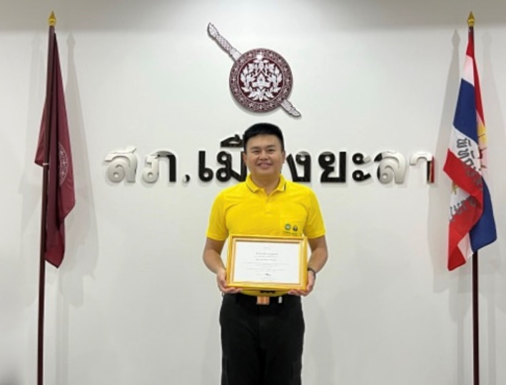

2. จ.ส.ต.สุธิภาส กิ้มนวน ผบ.หมู่(ป.)สภ.เมืองยะลา
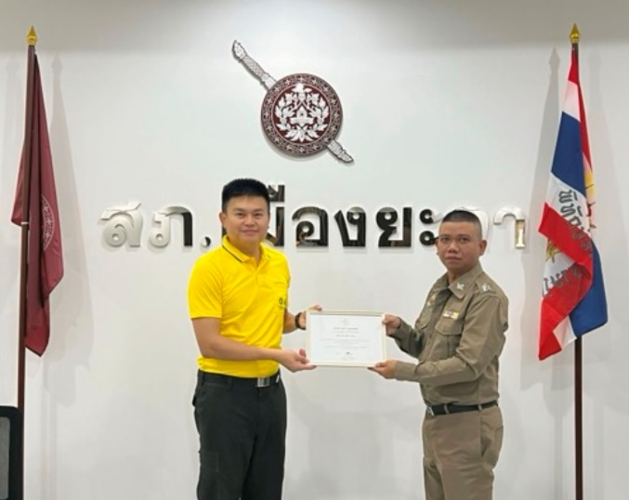

3. จ.ส.ต.กฤษฎา มุสิกชาติ ผบ.หมู่(ป.)สภ.เมืองยะลา
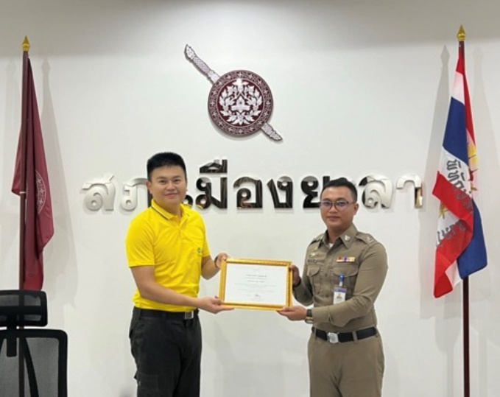

4. ส.ต.ท.สาลินทร์ พรหมเมือง ผบ.หมู่(ป.)สภ.เมืองยะลา
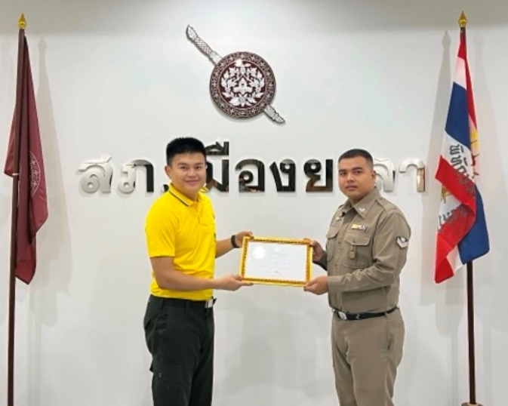

๒. งานสอบสวน

๒.1 เปรียบเทียบสถิติคดีอาญา ย้อนหลัง ๓ ปี

พ.ศ.2565

พ.ศ.2566

พ.ศ.2567

แผนภูมิสถิติคดีอาญา ย้อนหลัง ๓ ปี (๒๕๖5– ๒๕๖7)
ปี พ.ศ.๒๕๖5 คดีอาญาเกิด จำนวน 1161 คดี
ปี พ.ศ.2566 คดีอาญาเกิด จำนวน 1117 คดี
ปี พ.ศ.2567 คดีอาญาเกิด จำนวน 1237 คดี

2.2สถิติคดีอาญา ๔ กลุ่มประจำเดือนพฤศจิกายน 2567
กลุ่ม 1
อื่นๆ
กลุ่ม 4
กลุ่ม 3
กลุ่ม 2
แผนภูมิสถิติคดีอาญา ๔ กลุ่ม ประจำเดือน พฤศจิกายน 2567
คดีอาญาเกิดขึ้น 82 คดี จับกุม 98 ราย ผู้ต้องหา 98 คน
จับกุม
กลุ่ม 1 คดีอาญาเกิดขึ้น คดี 5 จับกุม 5 ราย ผู้ต้องหา 6 คน
กลุ่ม 2 คดีอาญาเกิดขึ้น คดี 6 จับกุม 4 ราย ผู้ต้องหา 4 คน
กลุ่ม 3 คดีอาญาเกิดขึ้น คดี 2 จับกุม 6 ราย ผู้ต้องหา 6 คน
กลุ่ม 4 คดีอาญาเกิดขึ้น คดี 69 จับกุม 83 ราย ผู้ต้องหา 83 คน
อื่นๆ

2.3 สถิติคดีอาญา ๔ กลุ่มประจำปี 2567

เกิดคดี
จับ

สรุป สถิติคดีอาญา 4 กลุ่ม ปี พ.ศ.2567

คดีอาญาเกิด 1237 คดี จับ 1152 คดี ผู้ต้องหา 1152 คน

กลุ่ม 1 ฐานความผิดเกี่ยวกับชีวิต ร่างกาย และ เพศ เกิดขึ้น คดี
รับแจ้ง 44 คดี จับ 41 คดี ผู้ต้องหา 64 คน
กลุ่ม 2 ฐานความผิดเกี่ยวกับทรัพย์ เกิดขึ้น คดี
รับแจ้ง 220 คดี จับ 172 คดี ผู้ต้องหา 194 คน
กลุ่ม 3 ฐานความผิดพิเศษ เกิดขึ้น คดี
รับแจ้ง 16 คดี จับ 12 คดี ผู้ต้องหา 12 คน
กลุ่ม 4 คดีความผิดที่รัฐเป็นผู้เสียหาย เกิดขึ้น 775 คดี
ยาเสพติด คดี 675 จับ 751 ราย ผู้ต้องหา 751 คน
การพนัน คดี 13 จับ 22 ราย ผู้ต้องหา 22 คน
เสพยาเสพติด คดี 30 จับ 30 ราย ผู้ต้องหา 30 คน
อาวุธปืน คดี 70 จับ 81 ราย ผู้ต้องหา 81 คน
พ.ร.บ.คนเข้าเมือง คดี 15 จับ 15 ราย ผู้ต้องหา 15 คน
ขับเสพ คดี - จับ - ราย ผู้ต้องหา - คน
อื่นๆ คดีที่ไม่ได้อยู่ในคดีอาญา 4 กลุ่ม เกิดขึ้น - คดี

2.4 เปรียบเทียบคดีอาญา ๔ กลุ่มเดือน ตุลาคม ๒๕๖7 กับ เดือน พฤศจิกายน ๒๕๖7

เดือน ต.ค.67
เดือน พ.ย.67

แผนภูมิเปรียบเทียบสถิติคดีอาญา ๔ กลุ่ม ประจำเดือน ตุลาคม ๒๕๖7 กับ เดือน พฤศจิกายน ๒๕๖7
เดือน ตุลาคม 2567
คดีอาญาเกิดขึ้น คดี 84 จับกุม 89 ราย
ผู้ต้องหา 89 คน
กลุ่ม 1 คดีอาญา 5 คดี จับกุม 4 ราย
กลุ่ม 2 คดีอาญา 23 คดี จับกุม 22 ราย
กลุ่ม 3 คดีอาญา 1 คดี จับกุม 1 ราย
กลุ่ม 4 คดีอาญา 55 คดี จับกุม 62 ราย
อื่นๆ

เดือน พฤศจิกายน 2567
คดีอาญาเกิดขึ้น 82 คดี จับกุม 98 ราย
ผู้ต้องหา 98 คน
กลุ่ม 1 คดีอาญา 5 คดี จับกุม 5 ราย
กลุ่ม 2 คดีอาญา 6 คดี จับกุม 6 ราย
กลุ่ม 3 คดีอาญา 2 คดี จับกุม 6 ราย
กลุ่ม 4 คดีอาญา 69 คดี จับกุม 83 ราย
อื่นๆ

2.5 เปรียบเทียบคดีอาญา ๔ กลุ่ม เดือน พฤศจิกายน ๒๕๖6 กับ เดือน พฤศจิกายน ๒๕๖7

เดือน พ.ย.67
เดือน พ.ย.66

แผนภูมิเปรียบเทียบสถิติคดีอาญา ๔ กลุ่ม ประจำเดือน พฤศจิกายน ๒๕๖6 กับเดือน พฤศจิกายน ๒๕๖7
เดือน พฤศจิกายน 2566
คดีอาญาเกิดขึ้น 70 คดี จับกุม 90 ราย
ผู้ต้องหา 90 คน
กลุ่ม 1 คดีอาญา คดี 4 จับกุม 4 ราย
กลุ่ม 2 คดีอาญา คดี 18 จับกุม 23 ราย
กลุ่ม 3 คดีอาญา คดี 5 จับกุม 12 ราย
กลุ่ม 4 คดีอาญา คดี 43 จับกุม 51 ราย
อื่นๆ

เดือน พฤศจิกายน 2567
คดีอาญาเกิดขึ้น 82 คดี จับกุม 98 ราย
ผู้ต้องหา 98 คน
กลุ่ม 1 คดีอาญา 5 คดี จับกุม 5 ราย
กลุ่ม 2 คดีอาญา 6 คดี จับกุม 6 ราย
กลุ่ม 3 คดีอาญา 2 คดี จับกุม 6 ราย
กลุ่ม 4 คดีอาญา 69 คดี จับกุม 83 ราย
อื่นๆ

3. งานป้องกันปราบปราม

3.1 สรุปผลการปฏิบัติงานของสายตรวจ
รปภ.โรงเรียนในเขตรับผิดชอบ จำนวน 28 แห่ง (ตรวจ 252 ครั้ง)
รปภ.สำนักสงฆ์ จำนวน 5 แห่ง (ตรวจ 64 ครั้ง)
รปภ.มัสยิด จำนวน 20 แห่ง (ตรวจ 58 ครั้ง)
รปภ.สถานที่สำคัญฯ จำนวน 115 แห่ง (ตรวจ 936 ครั้ง)
ท่อลอด /คอสะพาน จำนวน 95 ครั้ง
เยี่ยมเยียนประชาชน จำนวน 124 ครั้ง

3.2 การตรวจตู้แดงในพื้นที่
ระดับสารวัตรขึ้นไป 185 | ครั้ง
สายตรวจชุดที่ 1 1465 | ครั้ง
สายตรวจชุดที่ 2 1895  สายตรวจชุดที่ 3 1795  สายตรวจชุดที่ 4 1765 | ครั้ง  ครั้ง  ครั้ง
สิบเวร 175  อาสาตำรวจ 92 | ครั้ง  ครั้ง
รวม 7,372 | ครั้ง

3.3 การตรวจสอบบุคคลและยานพาหนะ
3.3.1 สรุปผลการตรวจรถ จากศูนย์ ccoc ในห้วงระหว่างวันที่ ๑ – 30 พฤศจิกายน ๒๕๖7 มีผลการตรวจบุคคล และ ยานพาหนะ รวมทั้งสิ้น 16,824 ครั้ง
บุคคล 8,412 คน
ยานพาหนะ 8,412 คัน
รวม 16,824 ครั้ง

4. งานจราจร
4.1 กวดขันจับกุมการกระทำผิดกฎหมายว่าด้วยการจราจรทางบก (๑๐ ข้อหาหลัก)
ประจำเดือน พฤศจิกายน 2567
สรุปการออกใบสั่งประจำเดือน พฤศจิกายน 2566 / 2567
- พฤศจิกายน 2566 จำนวน 18 ใบ
- พฤศจิกายน 2567 จำนวน 1,372 ใบ
มาตรการ | จำนวนยานพาหนะถูกเรียกตรวจ
มาตรการ | รถ จยย | รถ  ปิคอัพ | รถ  เก๋ง | รถโดยสาร  สาธารณะ | รถบรรทุก  ๖ ล้อขึ้นไป | อื่นๆ | รวม | จำนวนผู้ถูกดำเนินคดี  (คน)
1.ความเร็วเกินกำหนด | 0 | 0 | 0 | 0 | 0 | 0 | 0 | 0
2.ขับรถย้อนศร | 6 | 0 | 0 | 0 | 0 | 0 | 6 | 6
3. ฝ่าฝืนสัญญาณไฟจราจร | 49 | 13 | 9 | 0 | 0 | 0 | 71 | 99
๔. ไม่มีใบขับขี่ | 672 | 295 | 248 | 0 | 0 | 0 | 1,215 | 1,215
๕. ไม่คาดเข็มขัดนิรภัย | 0 | 295 | 248 | 0 | 0 | 0 | 543 | 0
๖. แซงในที่คับขัน | 0 | 0 | 0 | 0 | 0 | 0 | 0 | 0
๗. เมาสุรา | 0 | 0 | 0 | 0 | 0 | 0 | 0 | 0
๘. ไม่สวมหมวกนิรภัย | 2 | 0 | 0 | 0 | 0 | 0 | 2 | 2
๙. มอเตอร์ไซค์ไม่ปลอดภัย | 42 | 0 | 0 | 0 | 0 | 0 | 42 | 42
๑๐. ใช้โทรศัพท์ขณะขับรถ | 8 | 0 | 0 | 0 | 0 | 0 | 12 | 8
11.อื่นๆ | 779 | 603 | 505 | 0 | 0 | 0 | 1,891 | 1,372
รวม | 0 | 0 | 0 | 0 | 0 | 0 | 0 | 0

4.2 สรุปผลการปฏิบัติงานจราจร ระยะเวลาตั้งวันที่ ๑ – 30 พฤศจิกายน ๒๕๖7
- รปภ./อำนวยความสะดวก ครู นักเรียน 30 ครั้ง
- การตั้งจุดตรวจ จุดสกัด 30 ครั้ง
- มีการตรวจค้น บุคคล ยานพาหนะต้องสงสัยตามข้อสั่งการของ ผบช.
เช่น จยย.พ่วงข้าง รถบรรทุกน้ำยาง รถบรรทุกสิ่งของปิดทึบ ฯลฯ 779 ครั้ง
- มีการออกตรวจสอบเส้นทางสายหลัก สายรอง 30 ครั้ง
- การกวดขันวินัยจราจรในพื้นที่ 30 ครั้ง
- ตรวจเยี่ยมหน่วยงานราชการ ออกตรวจตู้แดงในเขตตรวจ - ครั้ง
- การเข้าระงับเหตุ เช่น อุบัติเหตุ ข้อขัดข้อง ทะเลาะวิวาท ฯลฯ 109 ครั้ง
- ออกประชาสัมพันธ์ ผู้ประกอบการร้าน เพื่อแสวงหาความร่วมมือจากประชาชน 30 ครั้ง
- อุบัติเหตุที่เกิดขึ้นในพื้นที่ 109 ครั้ง
- รปภ. บุคคลสำคัญ / VIP 2 ครั้ง
- อำนวยความสะดวกการจราจรตลาดนัด / พื้นที่จัดงานต่างๆ - ครั้ง

5. สรุปผลการปฏิบัติงานด้านมวลชนสัมพันธ์

สรุปผลการปฏิบัติงานด้านมวลชนสัมพันธ์

การพบปะผู้นำศาสนา 4 ครั้ง
การพบปะผู้นำท้องถิ่น 8 ครั้ง
การพบปะกองกำลังภาคประชาชน 2 ครั้ง
การพบปะประชาชน 15 ครั้ง
การพบปะร้านค้า 5 ครั้ง
การพบปะผู้ประกอบการ 3 ครั้ง
การพบปะบุคลากรทางการศึกษา 5 ครั้ง
กิจกรรมจิตอาสาฯ * - ครั้ง
ช่วยเหลือประชาชน 3 ครั้ง
รวม 45 ครั้ง

6. งานสืบสวน
6.1. การปิดล้อมตรวจค้น ประจำเดือน พฤศจิกายน 2567
6.1.1 การปิดล้อมตรวจค้น จำนวน 261 ครั้ง
( มีผลการจับกุมจากการปิดล้อม จำนวน 12 คดี ผู้ต้องหา จำนวน 12 คน )
๖.๑.๒ มีการเก็บ DNA จำนวน 26 ราย
6.2 ผลการจับกุมทั้งหมด ประจำเดือน พฤศจิกายน 2567

6.2.1 จับกุม จำนวน 59 คดี
6.2.2 แยกเป็นคดีอาญา 4 กลุ่ม ดังนี้
6.2.2.1 กลุ่มที่ 1 จำนวน 7 คดี
6.2.2.2 กลุ่มที่ 2 จำนวน 7 คดี
6.2.2.3 กลุ่มที่ 3 จำนวน 2 คดี
6.2.2.4 กลุ่มที่ 4 จำนวน 74 คดี
(จับกุมยาเสพติด จำนวน 69 คดี (ผตห. 82 ราย) , จับกุม อาวุธปืน 4 คดี ผตห. 5 ราย)

6.3 สรุปการดำเนินการจับกุมบุคคลตามหมายจับ
6.3.1 หมายจับทั้งหมด จำนวน - หมาย
6.3.2 ดำเนินการจับกุมแล้ว จำนวน - หมาย
6.3.๓ เดือน พฤศจิกายน 2567 มีผลการจับกุมตามหมาย จำนวน 8 หมาย
6.3.3.๑ จับกุมหมายจับค้างเก่าของ สภ. จำนวน - หมาย
6.3.3.๒ จับกุมหมายจับต่างพื้นที่ จำนวน - หมาย
6.3.3.๓ จับกุมตามหมายจับของศาล จำนวน - หมาย
6.3.๔ สรุปยอดหมายคงเหลือ จำนวน - หมาย
6.3.๔.๑ หมายจับสมบูรณ์ จำนวน - หมาย
6.3.๔.๒ หมายจับไม่สมบูรณ์ จำนวน - หมาย

6.4 บุคคลพ้นโทษ / พักโทษ
6.4.1 จำนวนบุคคลพ้นโทษทั้งหมด จำนวน 86 ราย
6.4.2 ดำเนินติดตามพฤติกรรมแล้ว จำนวน 89 ราย
6.4.3 คงเหลือ จำนวน 0 ราย

7. การพัฒนาหน่วยและบุคลากรในหน่วยงาน
- การดำเนินการปรับปรุงภูมิทัศน์และดำเนินกิจกรรม 5 ส.

8. ปัญหาและอุปสรรคในการปฏิบัติหน้าที่
- อาคารบ้านพักของทางราชการตำรวจ (แฟลต) ไม่เพียงพอ

ภาคผนวก

ผลการปฏิบัติ
ร่วมลงแถวเคารพธงชาติ ตรวจเครื่องแต่งกายและทรงผม

วันที่ 5 พ.ย.67 เวลา 09.00 น. ภายใต้การอำนวยการของ พ.ต.อ.ปิยภัทร ทองพันเลิศกุล ผกก.สภ.เมืองยะลา มอบหมายให้ พ.ต.ท.หญิง สกุณา ละกะเต็บ สว.อก.ฯ ร.ต.อ.มะรอพี สาและ รอง สวป.ฯ (นายตำรวจเวรอำนวยการ) นำข้าราชการตำรวจ สภ.เมืองยะลา เข้าแถว กล่าวคำสัตย์ปฏิญาณ สรุปสถานการณ์ ชี้แจงข้อราชการ ตรวจยอดกำลังพลและความพร้อมในการปฏิบัติหน้าที่ ณ ลานหน้าอาคารอำนวยการ

ผลการปฏิบัติ
รักษาความปลอดภัยพระสงฆ์บิณฑบาต

เมื่อวันที่ 7 พ.ย. 2567 เวลา 06.45 น. ชุดสายฟ้าชาลี 1 พร้อมกำลัง ว.4 รปภ. พระสงฆ์บริเวณผังเมือง 4 ซอย 11/12

เมื่อวันที่ 8 พ.ย.2567 เวลา 06.30 น. ภายใต้การอำนวยการสั่งการของ พ.ต.อ. ปิยภัทร ทองพันเลิศกุล ผกก.สภ.เมืองยะลา (ลพ.1) พ.ต.ท.สิทธิกร เฝื่อคง รอง ผกก.ป.สภ.เมืองยะลา(ลพ.2) พ.ต.ท.ธีรพงษ์ คงวุ่น สวป.สภ.เมืองยะลา (ลพ.23) มอบหมายให้ ร.ต.อ.อัคราเดช แก้วสียง รอง สวป.สภ.เมืองยะลา (ลพ.20) ว.4 รปภ.พระ ภายในชุมชนธนวิถี

ผลการปฏิบัติ
รักษาความปลอดภัยครู-นักเรียน

วันที่ 11 พ.ย. 2567 เวลา 16.30 น. ร.ต.ท.สราวุธ อ่อนทอง ผบ.มว.ฉก.นปพ.ยะลา31 (บางกอก 01) มอบหมายให้ กำลังพล คร.บางกอก จำนวน 6 นาย ปฏิบัติหน้าที่ชุดเคลื่อนที่เร็วมลายูบางกอก พื้นที่ เทศบาลเมืองสะเตงนอก อ.เมืองยะลา จ.ยะลา ปฏิบัติหน้าที่ รปภ.ครูและนักเรียนโรงเรียนเทศบาล2(บ้านมลายูบางกอก)

เมื่อวันที่ 13 พ.ย.2567 เวลา 07.40 น. ร.ต.ท.สราวุธ อ่อนทอง ผบ.มว.ฉก.นปพ.ยะลา31 (บางกอก01) มอบหมายให้กำลังพลชุดเคลื่อนที่เร็วมลายูบางกอก(คร.บางกอก) ปฏิบัติภารกิจ ว.4 รปภ.ครูและนักเรียนโรงเรียนเทศบาล2 (บ้านมลายูบางกอก)
ผลการปฏิบัติ
ตั้งจุดตรวจ จุดสกัด (Pop Up)

วันที่ 12 พ.ย.2567 ห้วงเวลา 16.00น.-20.00น. ร.ต.ท.สราวุธ อ่อนทอง ผบ.มว.ฉก.นปพ.ยะลา31 (บางกอก01) มอบหมายให้ ส.ต.ท.อภิสิทธิ์ ภิรมย์สุข ผบ.หมู่.(นปพ.)สภ.ธารโต จ.ยะลา (บางกอก305) พร้อมกำลังพล จำนวน 1 ชป. ปฏิบัติหน้าที่ประจำจุดตรวจมลายูบางกอก ต.สะเตง อ.เมือง จ.ยะลา ปฏิบัติหน้าที่ ตั้งจุดตรวจจุดสกัดตรวจสอบบุคคลยานพาหนะ/บุคคลตามหมายจับ/บุคคลแต่งกายปิดบังอำพรางต้องสงสัยตามที่มีข่าวแจ้งเตือนตามคำสั่งของผู้บังคับบัญชา

วันที่ 13 พ.ย.2567 (POP UP) ร.ต.อ.ไกรธวัฒน์ จันทรโชติ รอง.สวป.สภ.เมืองยะลา (หลักเพชร 2-0)มอบหมาย/สั่งการให้ สายตรวจรถจักรยานยนต์ (ชป.4) ชุดสายฟ้าอัลฟ่า1/2 ข่ายหลักเมือง ว.43 เส้นทางเฉลิมชัย ตรวจสอบบุคคลและยานพาหนะตามมาตรการป้องกันและปราบปรามกลุ่มวัยรุ่นรวมตัวและแข่งรถในทางสาธารณะ เพื่อระวังป้องกันเหตุ ตาม ว.0 ผู้บังคับบัญชา เพื่อระวังป้องกันเหตุ

ผลการปฏิบัติ
ตั้งจุดตรวจ จุดสกัด (Pop Up)

วันที่ 14 พ.ย.2567 เวลา 12:10 น. ส.ต.ต.ฉัตรวรรษ แก้วเป็นทอง ผบ.หมู่(นปพ.) สภ.กรงปินัง ( เมืองทอง 2011 ) พร้อมกำลังพลข้าราชการตำรวจ 1 ชป. ปฏิบัติหน้าที่ประจำด่านตรวจเมืองทอง ตรวจสอบบุคคล ยานพาหนะ สิ่งผิดกฏหมาย จำกัดเสรีภาพของกลุ่มผู้ก่อความไม่สงบในพื้นที่ สร้างความปลอดภัยในชีวิตและทรัพย์สินของประชาชน ตามข้อสั่งการของผู้บังคับบัญชา

วันนี้ 15 พ.ย.2567 เวลาประมาณ 09.30 น. ร.ต.อ.ไพศาล สังข์กิจ รอง.สวป.สภ.เมืองยะลา (หลักเพชร20) มอบหมาย/สั่งการให้ สายตรวจรถจักรยานยนต์ (ชป.2) ชุดสายฟ้า บราโว่1 พร้อม ว.30 ว.43 ตามแผน(ข้างลพ.) ตรวจสอบบุคคลและยานพาหนะตามมาตรการป้องกันและปราบปรามกลุ่มวัยรุ่นรวมตัวและแข่งรถในทางสาธารณะ เพื่อระวังป้องกันเหตุ ตาม ว.0 ผู้บังคับบัญชา เพื่อระวังป้องกันเหตุ

ผลการปฏิบัติ
ตรวจตู้แดงในพื้นที่

วันที่ 7 พ.ย. 2567 เวลา 05.00 น. ชป.สายฟ้า ชาลี 1 พร้อมกำลัง ว.4 ว.10 ร้านสะดวกซื้อในเขตพื้นที่รับผิดชอบ เพื่อระวังป้องกันเหตุ

วันที่ 10 พ.ย. 2567 เวลา 19.05 น. ชป.สายฟ้า อัลฟ่า 1 พร้อมกำลัง ว.4 ว.10 หน้าโคลิเซี่ยม เพื่อระวังป้องกันเหตุ

ผลการปฏิบัติ
ตรวจตู้แดงในพื้นที่

วันที่ 18 พ.ย. 2567 เวลา 17.05 น. ชป.สายฟ้า อัลฟ่า 1 พร้อมกำลัง ว.4 ว.10 ร้านค้าทองหลังสถานีรถไฟ เพื่อระวังป้องกันเหตุ

วันที่ 19 พ.ย. 2567 เวลา 21.30 น. ชป.สายฟ้า ชาลี 1 พร้อมกำลัง ว.4 ว.10 ร้านสะดวกซื้อมินิบิ๊กซี สาขาตือเบาะ เพื่อระวังป้องกันเหตุ

ผลการปฏิบัติของสายตรวจจราจร

วันที่ 22 พ.ย. 67 เวลา 17.00 น. ภายใต้การอำนวยการของ พ.ต.อ.ปิยภัทร ทองพันเลิศกุล ผกก.สภ.เมืองยะลา(ลพ.1) พ.ต.ท.ริฎวาน อับดุลอาซีส รอง ผกก.จร.สภ.เมืองยะลา(ลพ.6) พ.ต.ท.สายหยุด จิตบุญ สว.จร.สภ.เมืองยะลา(ลพ.61) ร.ต.อ.มงคล สมาน รอง สว.จร.สภ.เมืองยะลา(ลพ.60) สั่งการให้ ด.ต.สุขสันต์ เพชรสุก(ลพ.6022) พร้อม ว.30 ว.4 อำนวยความสะดวกการจราจร รร.อนุบาลยะลา

วันที่ 23 พ.ย. 67 เวลา 17.00 น. ภายใต้การอำนวยการของ พ.ต.อ.ปิยภัทร ทองพันเลิศกุล ผกก.สภ.เมืองยะลา(ลพ.1) พ.ต.ท.ริฎวาน อับดุลอาซีส รอง ผกก.จร.สภ.เมืองยะลา(ลพ.6) พ.ต.ท.สายหยุด จิตบุญ สว.จร.สภ.เมืองยะลา(ลพ.61) ร.ต.อ.มงคล สมาน รอง สว.จร.สภ.เมืองยะลา(ลพ.60) พร้อมว.30 ว.4 อำนวยสะดวกด้านการจราจรแยกโรงฆ่าสัตว์

ผลการปฏิบัติของสายตรวจจราจร

วันที่ 26 พ.ย.67 เวลา 17.15 น. ภายใต้การอำนวยการของ พ.ต.อ.ปิยภัทร ทองพันเลิศกุล ผกก.สภ.เมืองยะลา(ลพ.1) พ.ต.ท.ริฎวาน อับดุลอาซีส รอง ผกก.จร.สภ.เมืองยะลา(ลพ.6) พ.ต.ท.สายหยุด จิตบุญ สว.จร. สภ.เมืองยะลา(ลพ.61) ร.ต.อ.ธรนัส ภิรมย์สุข รอง สว.จร.สภ.เมืองยะลา (ลพ.60) สั่งการให้ ด.ต.ธีรวัฒน์ แก้วยอดหล้า(ลพ.6017) พร้อม ว.30 ว.4 ช่วยเหลือประชาชนรถยนต์เสียกีดขวางการจราจรแยกฌาปนสถาน เคลื่อนย้ายเข้าข้างทางเพื่อรอช่างมาดำเนินการซ่อมต่อไป

วันที่ 27 พ.ย.67 เวลา 17.15 น. ภายใต้การอำนวยการของ พ.ต.อ.ปิยภัทร ทองพันเลิศกุล ผกก.สภ.เมืองยะลา(ลพ.1) มอบหมายให้ พ.ต.ท.ริฎวาน อับดุลอาซีส รอง ผกก.จร.สภ.เมืองยะลา(ลพ.6) พร้อมข่าย จร. ว.4 ให้การช่วยเหลือประชาชนที่ได้รับความเสียหายจากอุทกภัย

ผลการปฏิบัติของสายตรวจจราจร

เมื่อ 27 พ.ย. 67 เวลา 07.10 น. ภายใต้การอำนวยการของ พ.ต.อ.ปิยภัทร ทองพันเลิศกุล ผกก.สภ.เมืองยะลา(ลพ.1) พ.ต.ท.ริฎวาน อับดุลอาซีส รอง ผกก.จร.สภ.เมืองยะลา(ลพ.6) พ.ต.ต.สายหยุด จิตบุญ สว.จร.สภ.เมืองยะลา(ลพ.61)พร้อม ว.30 ออกตรวจสภาพน้ำในพื้นที่

วันที่ 29 พ.ย. 67 เวลา 10.00 น. ภายใต้การอำนวยการ พ.ต.อ.ปิยภัทร ทองพันเลิศกุล ผกก.สภ.เมืองยะลา(ลพ.1) พ.ต.ท.ริฎวาน อับดุลอาซีส รอง ผกก.จร.สภ.เมืองยะลา(ลพ.6) พ.ต.ท.สายหยุด จิตบุญ สว.จร.สภ.เมืองยะลา(ลพ.61) สั่งการให้ ร.ต.อ.บัณฑิต ซาดา รอง สว.จร.สภ.เมืองยะลา(ลพ.60) พร้อม ว.30 ว.4 อำนวยความสะดวกการจราจรเเละช่วยเหลือประชาชน เเยกโรงฆ่าสัตว์

ผลการปฏิบัติ
ด้านกิจกรรมจิตอาสา
กิจกรรม : จิตอาสาพัฒนา วันที่ 1 พ.ย. 67 เวลา 11.00 น.
หน่วยรายงาน : สภ.เมืองยะลา
สถานที่ทำกิจกรรม : หลัง สภ.เมืองยะลา ต.สะเตง อ.เมือง จ.ยะลา
รายละเอียดกิจกรรม : พ.ต.อ.ปิยภัทร ทองพันเลิศกุล ผกก.สภ.เมืองยะลา , พ.ต.ท.สิทธิกร เฝื่อคง รอง ผกก.ป.สภ.เมืองยะลา หมอบหมายให้ ร.ต.อ.มะรอพี สาและ รอง สวป.สภ.เมืองยะลา พร้อมชุด ตชส.สภ.เมืองยะลา จิตอาสาทำความสะอาดหลัง สภ.เมืองยะลา ต.สะเตง อ.เมือง จ.ยะลา
ผลการปฏิบัติ : เป็นไปด้วยความเรียบร้อย
ปัญหา/ข้อขัดข้อง : ไม่มี
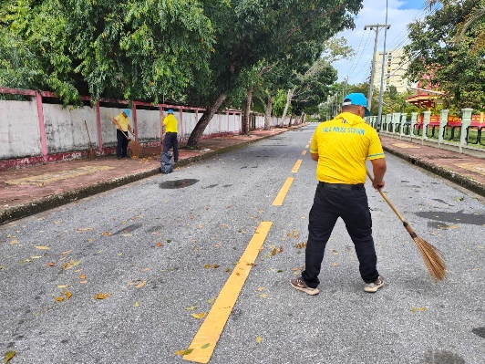
จำนวนผู้ร่วมกิจกรรม 5 นาย
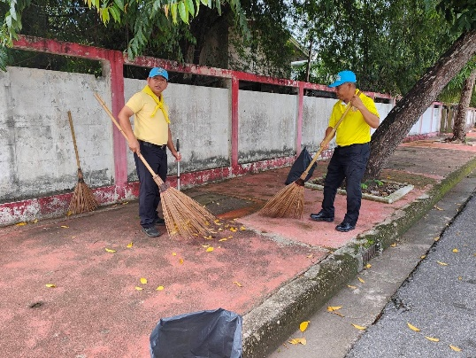

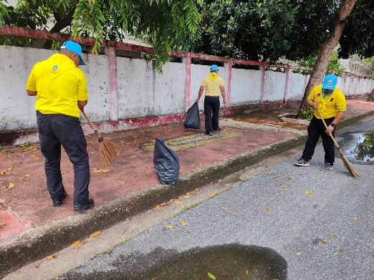
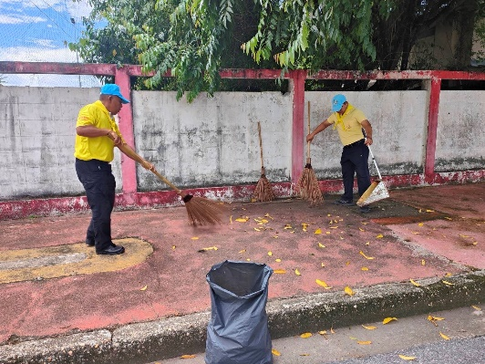

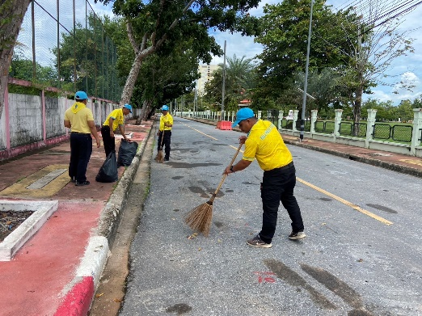
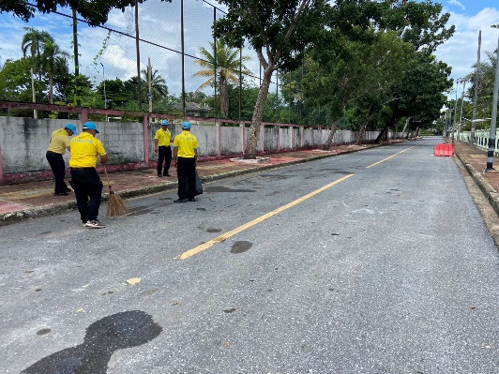

กิจกรรม : จิตอาสาพัฒนา วันที่ 3 พ.ย. 67 เวลา 10.30 น.
หน่วยรายงาน : สภ.เมืองยะลา
สถานที่ทำกิจกรรม : ณ ร้านค้าถนนสาย 15 ต.สะเตง อ.เมือง จ.ยะลา
รายละเอียดกิจกรรม : พ.ต.อ.ปิยภัทร ทองพันเลิศกุล ผกก.สภ.เมืองยะลา , พ.ต.ท.สิทธิกร เฝื่อคง รอง ผกก.ป.สภ.เมืองยะลา หมอบหมายให้ ร.ต.อ.มะรอพี สาและ รอง สวป.สภ.เมืองยะลา พร้อมชุด ตชส.สภ.เมืองยะลา จิตอาสา ประชาสัมพันธ์การบริจาคโลหิต ณ ร้านค้าถนนสาย 15 ต.สะเตง อ.เมือง จ.ยะลา
ผลการปฏิบัติ : เป็นไปด้วยความเรียบร้อย
ปัญหา/ข้อขัดข้อง : ไม่มี
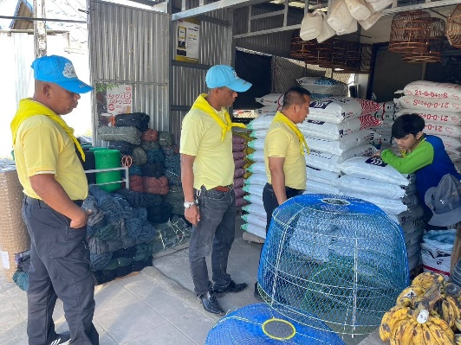
จำนวนผู้ร่วมกิจกรรม 5 นาย
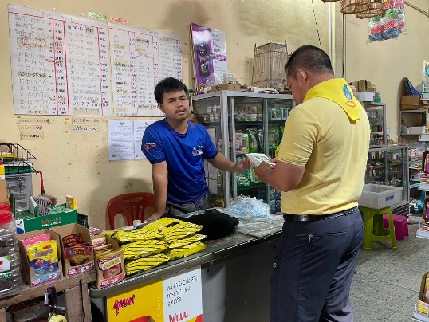

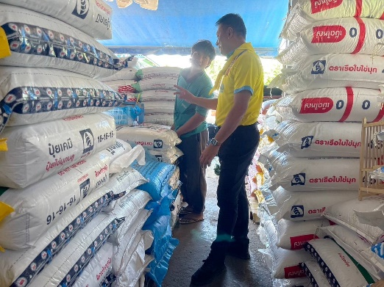
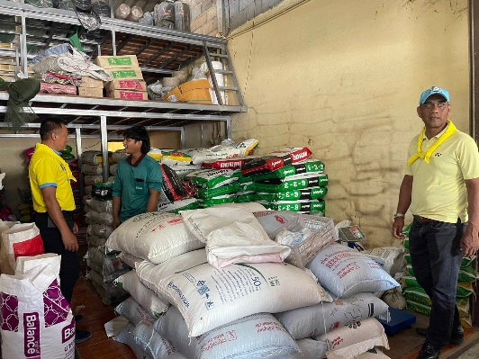

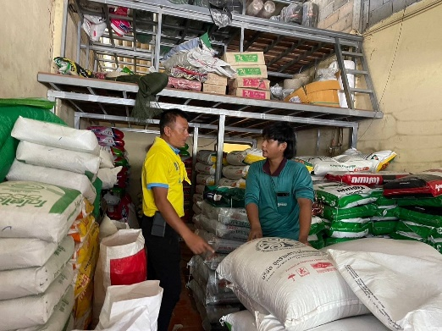
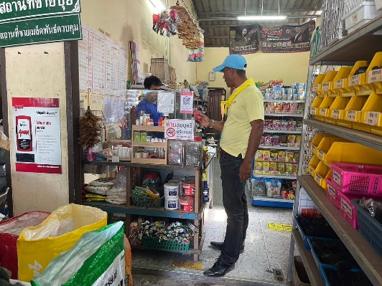

กิจกรรม : จิตอาสาพัฒนา วันที่ 4 พ.ย. 67 เวลา 09.15 น.
หน่วยรายงาน : สภ.เมืองยะลา
สถานที่ทำกิจกรรม : ณ ชุมชนจารูนอก ตำบลสะเตง อ.เมือง จ.ยะลา
รายละเอียดกิจกรรม : พ.ต.อ.ปิยภัทร ทองพันเลิศกุล ผกก.สภ.เมืองยะลา , พ.ต.ท.สิทธิกร เฝื่อคง รอง ผกก.ป.สภ.เมืองยะลา หมอบหมายให้ ร.ต.อ.มะรอพี สาและ รอง สวป.สภ.เมืองยะลา พร้อมชุด ตชส.สภ.เมืองยะลา จิตอาสาประชาสัมพันธ์การลดการเผา เพื่อลดปริมาณฝุ่น PM 2.5 ณ ชุมชนจารูนอก ตำบลสะเตง
อ.เมือง จ.ยะลา
ผลการปฏิบัติ : เป็นไปด้วยความเรียบร้อย
ปัญหา/ข้อขัดข้อง : ไม่มี
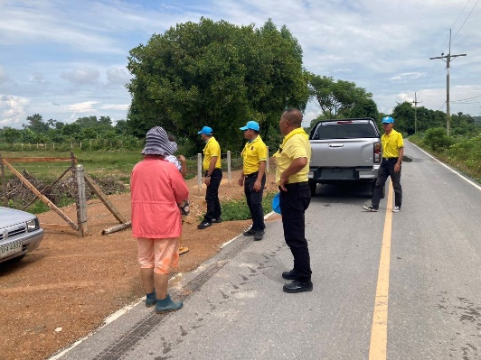
จำนวนผู้ร่วมกิจกรรม 5 นาย
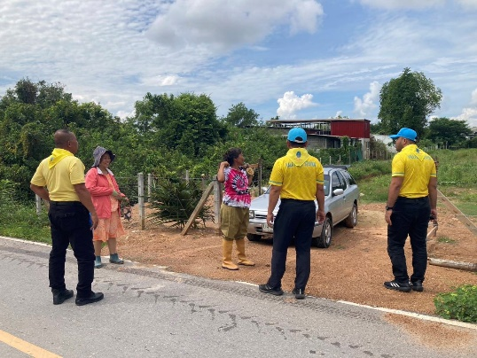

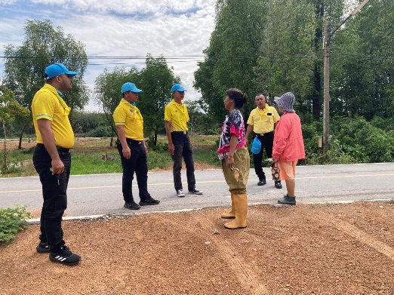
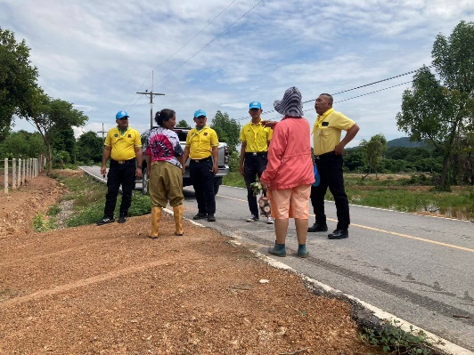

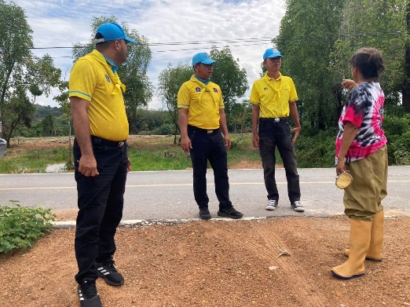
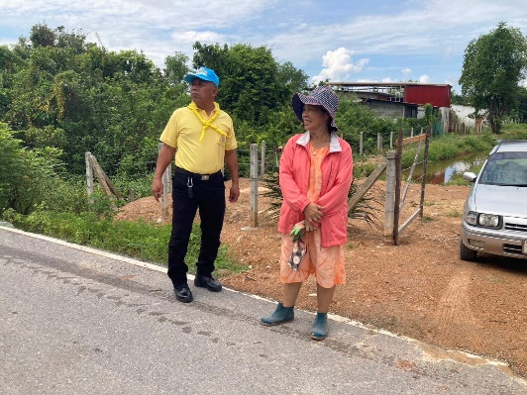

กิจกรรม : จิตอาสาพัฒนา วันที่ 4 พ.ย. 2567 เวลา 13.00 น.
หน่วยรายงาน : สภ.เมืองยะลา
สถานที่ทำกิจกรรม : หลัง สภ.เมืองยะลา ต.สะเตง อ.เมือง จ.ยะลา
รายละเอียดกิจกรรม : พ.ต.อ.ปิยภัทร ทองพันเลิศกุล ผกก.สภ.เมืองยะลา , พ.ต.ท.สิทธิกร เฝื่อคง รอง ผกก.ป.สภ.เมืองยะลา หมอบหมายให้ ร.ต.อ.มะรอพี สาและ รอง สวป.สภ.เมืองยะลา พร้อมชุด ตชส.สภ.เมืองยะลา จิตอาสาทำความสะอาดหลัง สภ.เมืองยะลา ต.สะเตง อ.เมือง จ.ยะลา
ผลการปฏิบัติ : เป็นไปด้วยความเรียบร้อย
ปัญหา/ข้อขัดข้อง : ไม่มี
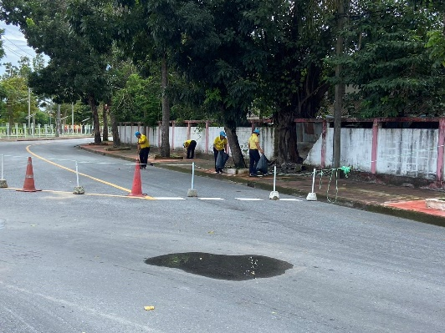
จำนวนผู้ร่วมกิจกรรม 5 นาย
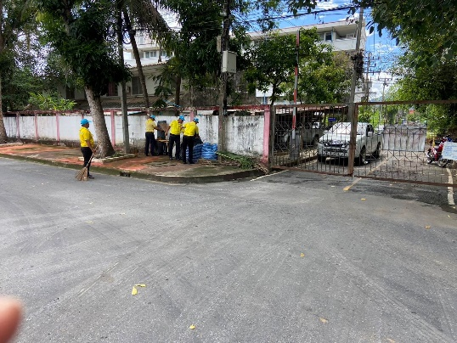

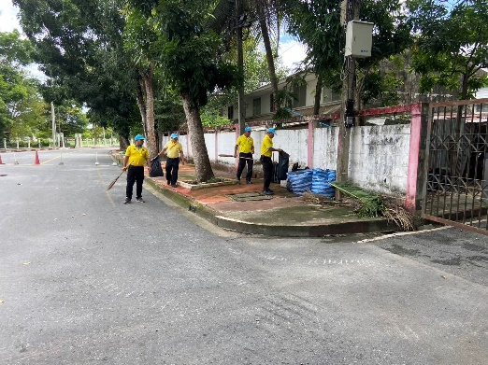
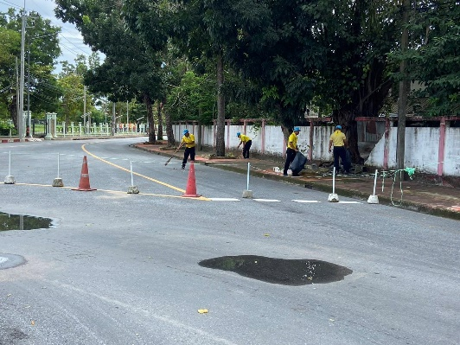

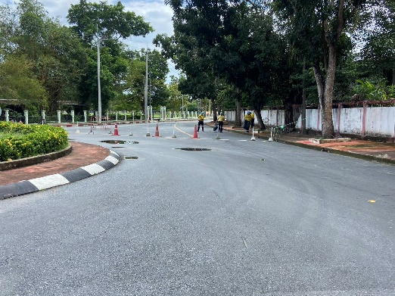
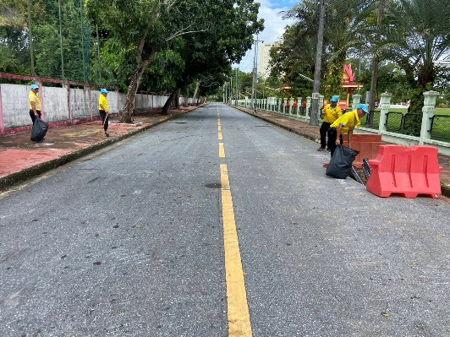

กิจกรรม : จิตอาสาพัฒนา วันที่ 5 พ.ย. 67 เวลา 10.55 น.
หน่วยรายงาน : สภ.เมืองยะลา
สถานที่ทำกิจกรรม : ม.1 ต.ท่าสาป อ.เมือง จ.ยะลา
รายละเอียดกิจกรรม : พ.ต.อ.ปิยภัทร ทองพันเลิศกุล ผกก.สภ.เมืองยะลา , พ.ต.ท.สิทธิกร เฝื่อคง รอง ผกก.ป.สภ.เมืองยะลา หมอบหมายให้ ร.ต.อ.มะรอพี สาและ รอง สวป.สภ.เมืองยะลา พร้อมชุด ตชส.สภ.เมืองยะลา จิตอาสาช่วยเหลือประชาชนซ่อมรถยนต์เสียสตาร์ทไม่ติด จนรถสามารถใช้งานได้ปกติ ม.1 ต.ท่าสาป อ.เมือง จ.ยะลา
ผลการปฏิบัติ : เป็นไปด้วยความเรียบร้อย
ปัญหา/ข้อขัดข้อง : ไม่มี
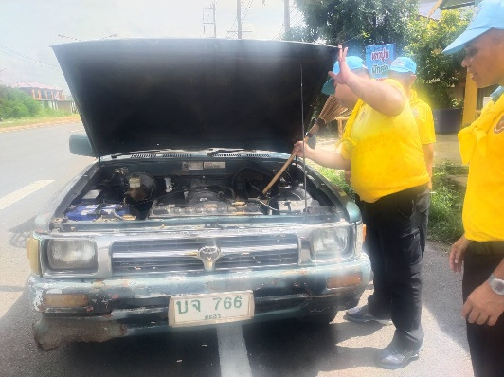
จำนวนผู้ร่วมกิจกรรม 5 นาย
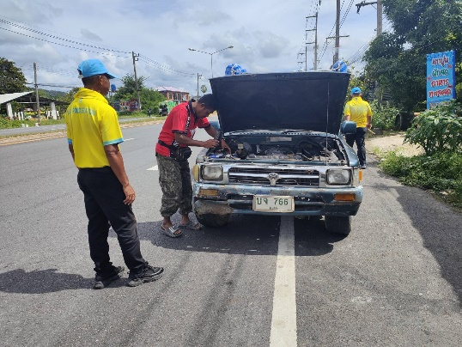

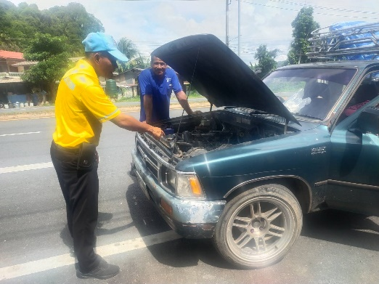
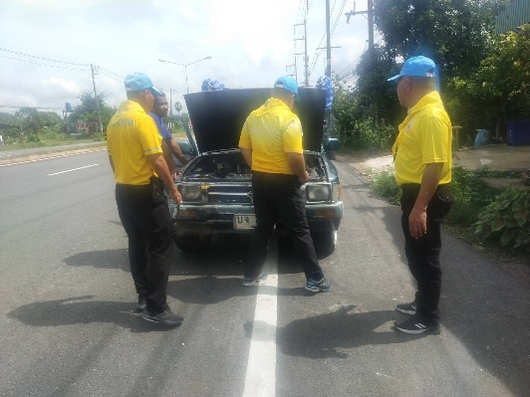

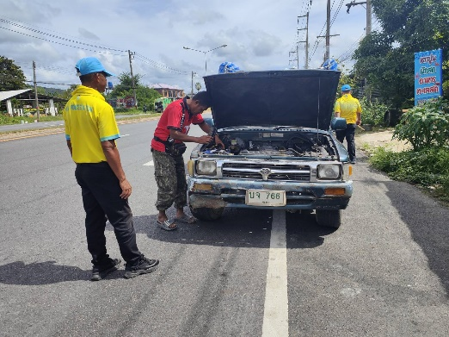
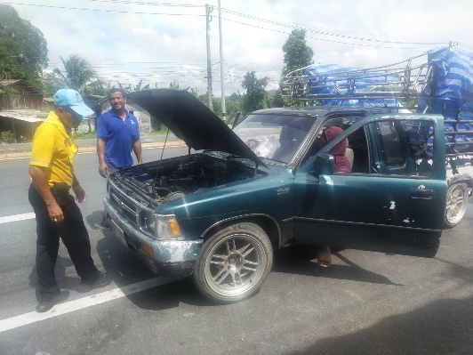

กิจกรรม : จิตอาสาพัฒนา วันที่ 6 พ.ย. 2567 เวลา 11.00 น.
หน่วยรายงาน : สภ.เมืองยะลา
สถานที่ทำกิจกรรม : ข้าง สภ.เมืองยะลา ต.สะเตง อ.เมือง จ.ยะลา
รายละเอียดกิจกรรม : พ.ต.อ.ปิยภัทร ทองพันเลิศกุล ผกก.สภ.เมืองยะลา , พ.ต.ท.สิทธิกร เฝื่อคง รอง ผกก.ป.สภ.เมืองยะลา หมอบหมายให้ ร.ต.ต.อดุลย์ มาโซ รอง สว.(ป.) สภ.เมืองยะลา พร้อมชุด ตชส.สภ.เมืองยะลา จิตอาสา ทำความสะอาดข้าง สภ.เมืองยะลา ต.สะเตง อ.เมือง จ.ยะลา
ผลการปฏิบัติ : เป็นไปด้วยความเรียบร้อย
ปัญหา/ข้อขัดข้อง : ไม่มี
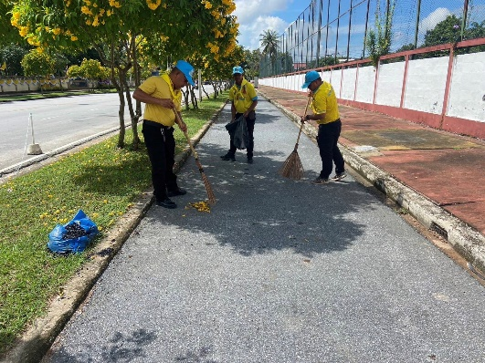
จำนวนผู้ร่วมกิจกรรม 5 นาย
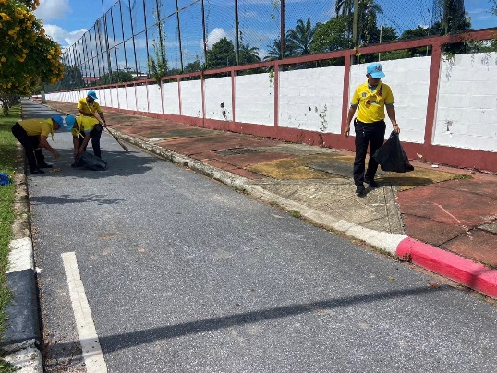

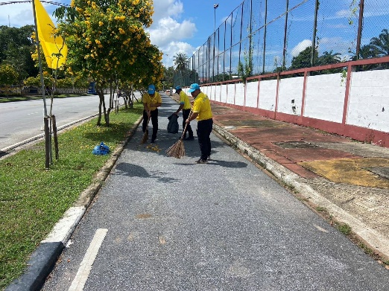
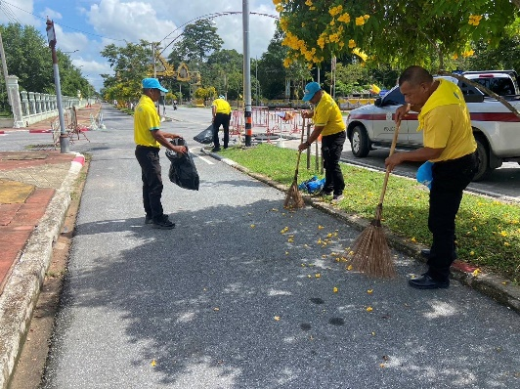

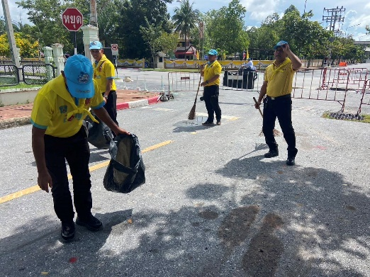
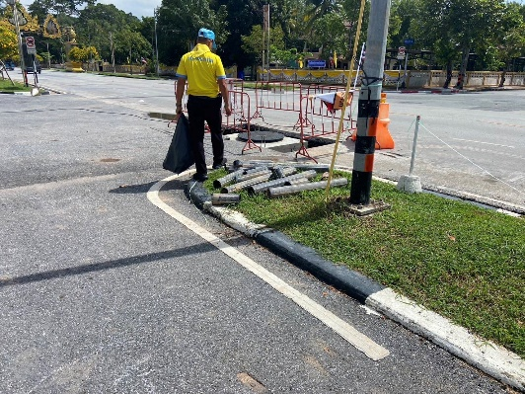

กิจกรรม : จิตอาสาพัฒนา วันที่ 9 พ.ย. 67 เวลา 11.00 น.
หน่วยรายงาน : สภ.เมืองยะลา
สถานที่ทำกิจกรรม : ณ ม.3 ต.สะเตงนอก อ.เมือง จ.ยะลา
รายละเอียดกิจกรรม : พ.ต.อ.ปิยภัทร ทองพันเลิศกุล ผกก.สภ.เมืองยะลา , พ.ต.ท.สิทธิกร เฝื่อคง รอง ผกก.ป.สภ.เมืองยะลา หมอบหมายให้ ร.ต.อ.มะรอพี สาและ รอง สวป.สภ.เมืองยะลา พร้อมชุด ตชส.สภ.เมืองยะลา จิตอาสาประชาสัมพันธ์การบริจาคโลหิต ณ ม.3 ต.สะเตงนอก อ.เมือง จ.ยะลา
ผลการปฏิบัติ : เป็นไปด้วยความเรียบร้อย
ปัญหา/ข้อขัดข้อง : ไม่มี
จำนวนผู้ร่วมกิจกรรม 5 นาย
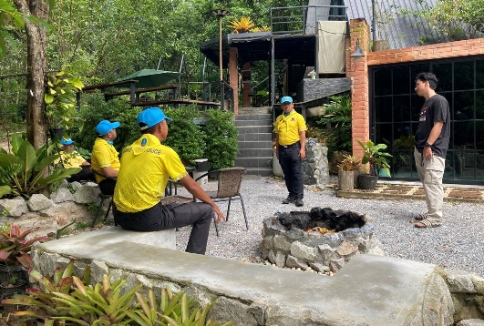
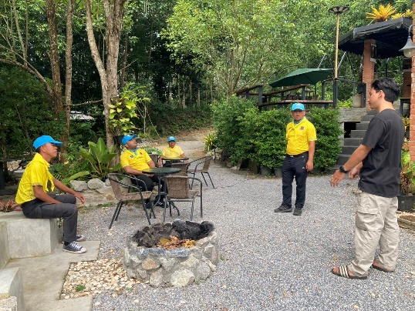

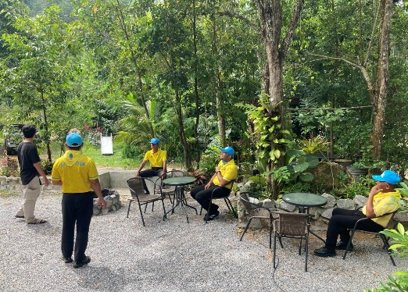
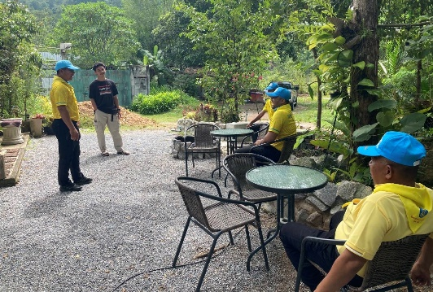

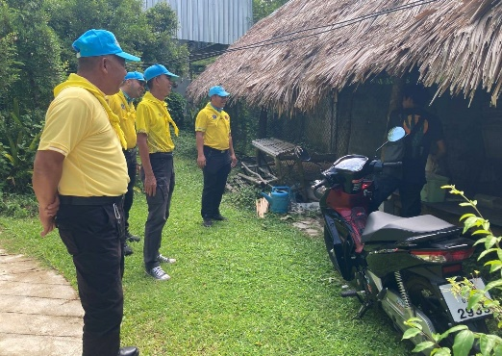
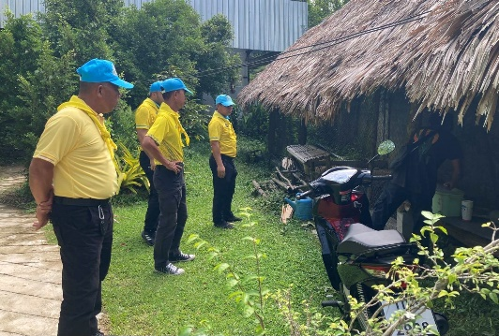

กิจกรรม : จิตอาสาพัฒนา วันที่ 10 พ.ย. 67 เวลา 09.30 น.
หน่วยรายงาน : สภ.เมืองยะลา
สถานที่ทำกิจกรรม : ณ ม.3 ตำบลเปาะเส้ง อ.เมือง จ.ยะลา
รายละเอียดกิจกรรม : พ.ต.อ.ปิยภัทร ทองพันเลิศกุล ผกก.สภ.เมืองยะลา , พ.ต.ท.สิทธิกร เฝื่อคง รอง ผกก.ป.สภ.เมืองยะลา หมอบหมายให้ ร.ต.อ.มะรอพี สาและ รอง สวป.สภ.เมืองยะลา พร้อมชุด ตชส.สภ.เมืองยะลา จิตอาสาประชาสัมพันธ์การลดการเผา เพื่อลดปริมาณฝุ่น PM 2.5 ณ ม.3 ตำบลเปาะเส้ง อ.เมือง จ.ยะลา
ผลการปฏิบัติ : เป็นไปด้วยความเรียบร้อย
ปัญหา/ข้อขัดข้อง : ไม่มี
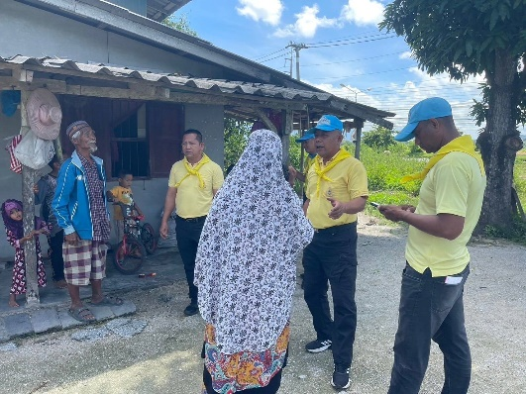
จำนวนผู้ร่วมกิจกรรม 5 นาย
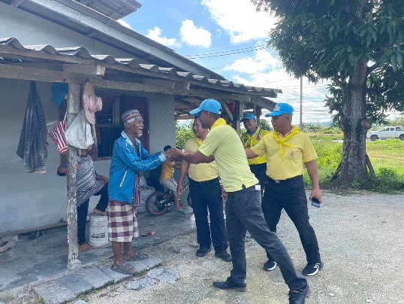

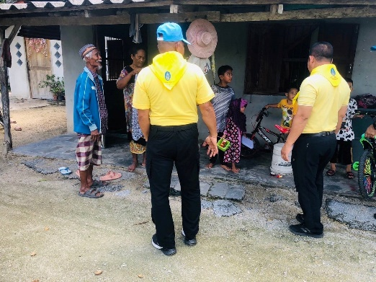
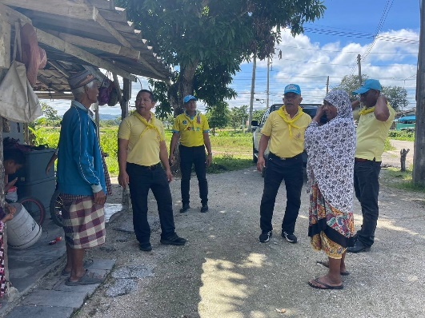

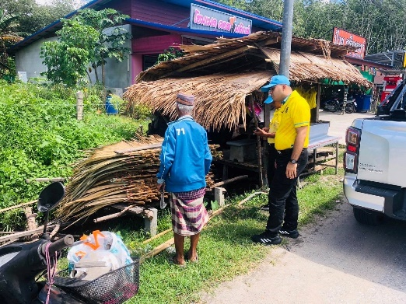
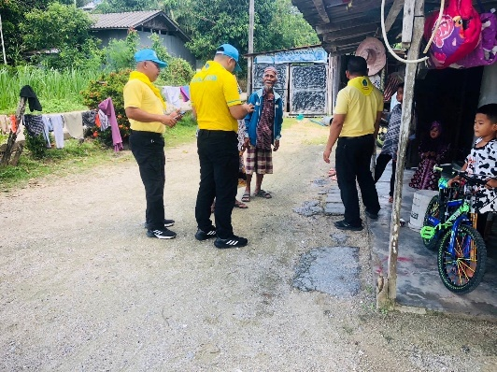

กิจกรรม : จิตอาสาพัฒนา วันที่ 11 พ.ย. 67 เวลา 13.00 น.
หน่วยรายงาน : สภ.เมืองยะลา
สถานที่ทำกิจกรรม : ณ พื้นที่ ต.สะเตง อ.เมือง จ.ยะลา
รายละเอียดกิจกรรม : พ.ต.อ.ปิยภัทร ทองพันเลิศกุล ผกก.สภ.เมืองยะลา , พ.ต.ท.สิทธิกร เฝื่อคง รอง ผกก.ป.สภ.เมืองยะลา หมอบหมายให้ ร.ต.อ.มะรอพี สาและ รอง สวป.สภ.เมืองยะลา พร้อมชุด ตชส.สภ.เมืองยะลา จิตอาสาประชาสัมพันธ์การบริจาคโลหิต ณ พื้นที่ ต.สะเตง อ.เมือง จ.ยะลา
ผลการปฏิบัติ : เป็นไปด้วยความเรียบร้อย
ปัญหา/ข้อขัดข้อง : ไม่มี
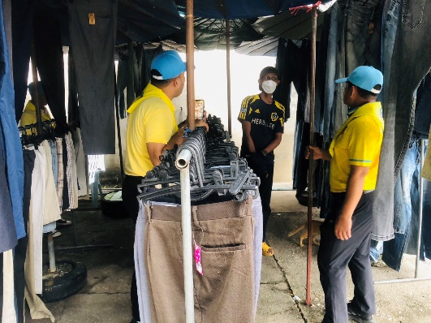
จำนวนผู้ร่วมกิจกรรม 5 นาย
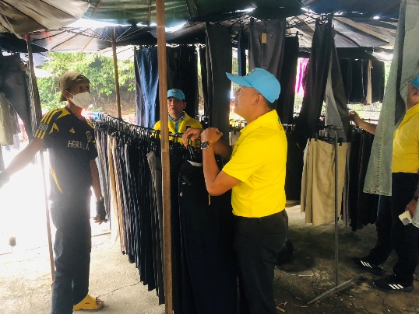

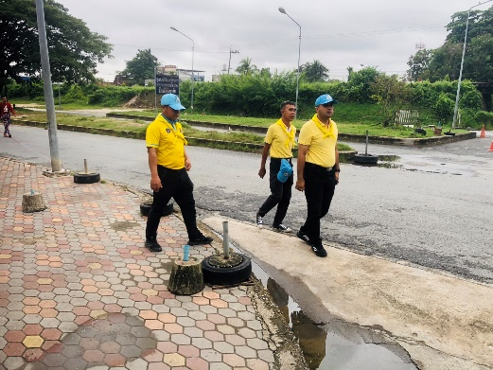
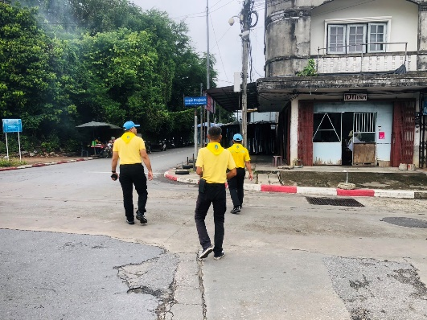

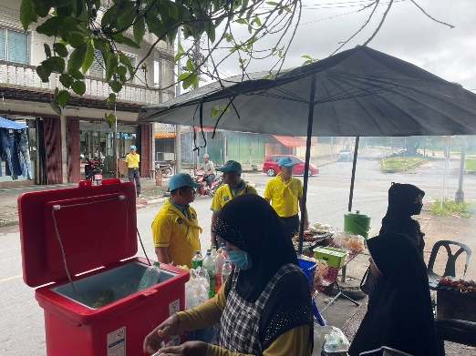
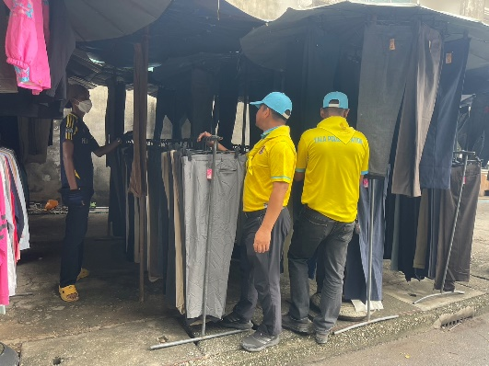

กิจกรรม : จิตอาสาพัฒนา วันที่ 13 พ.ย. 67 เวลา 09.30 น.
หน่วยรายงาน : สภ.เมืองยะลา
สถานที่ทำกิจกรรม : ณ บ้านเลขที่ 59/9 ม.3 ต.ท่าสาป อ.เมือง จ.ยะลา
รายละเอียดกิจกรรม : พ.ต.อ.ปิยภัทร ทองพันเลิศกุล ผกก.สภ.เมืองยะลา,พ.ต.ท.สิทธิกร เฝื่อคง รอง ผกก.ป.สภ.เมืองยะลา มอบหมายให้ ร.ต.อ.มะรอพี สาและ รอง สวป. สภ.เมืองยะลา พร้อมชุด ตชส.สภ.เมืองยะลา จิตอาสาเยี่ยมเยียน และมอบสิ่งของอุปโภคบริโภคให้แก่นางซาฮานี กาหลง เป็นมารดาของนางสาวนิสรีน กาหลง (พิการลิ้นหัวใจรั่ว)ซึ่งเป็นคนไข้ในพระราชานุเคราะห์ ณ บ้านเลขที่ 59/9 ม.3 ต.ท่าสาป อ.เมือง จ.ยะลา
ผลการปฏิบัติ : เป็นไปด้วยความเรียบร้อย
ปัญหา/ข้อขัดข้อง : ไม่มี
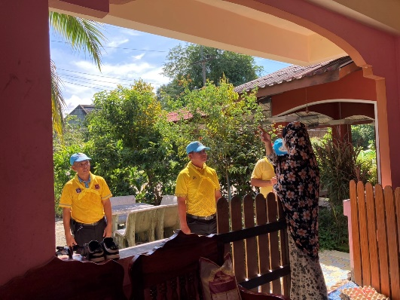
จำนวนผู้ร่วมกิจกรรม 5 นาย
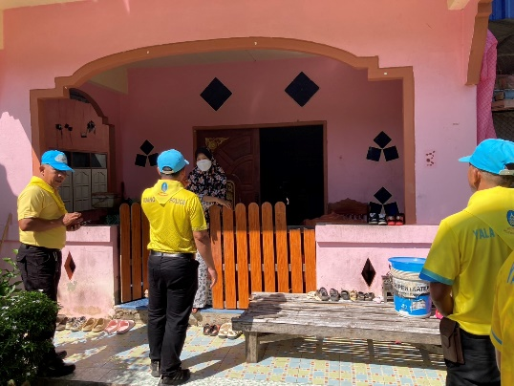

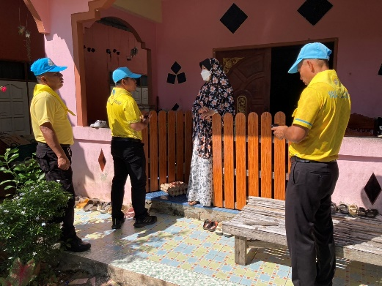
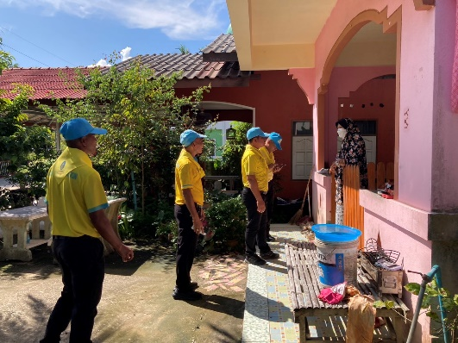

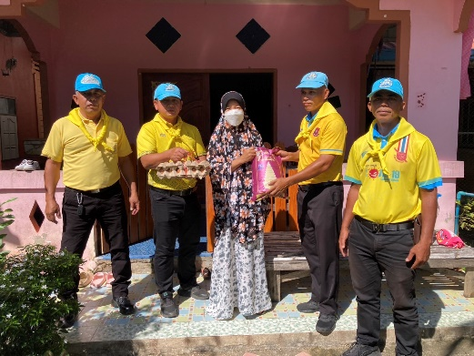
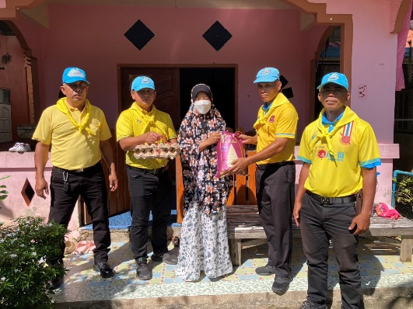

กิจกรรม : จิตอาสาพัฒนา วันที่ 16 พ.ย. 67 เวลา 10.00 น.
หน่วยรายงาน : สภ.เมืองยะลา
สถานที่ทำกิจกรรม : พื้นที่ ม.3 ต.สะเตงนอก อ.เมือง จ.ยะลา
รายละเอียดกิจกรรม : พ.ต.อ.ปิยภัทร ทองพันเลิศกุล ผกก.สภ.เมืองยะลา,พ.ต.ท.สิทธิกร เฝื่อคง รอง ผกก.ป.สภ.เมืองยะลา มอบหมายให้ ร.ต.อ.มะรอพี สาและ รอง สวป. สภ.เมืองยะลา พร้อมชุด ตชส.สภ.เมืองยะลา จิตอาสาประชาสัมพันธ์การบริจาคโลหิต ณ พื้นที่ ม.3 ต.สะเตงนอก อ.เมือง จ.ยะลา
ผลการปฏิบัติ : เป็นไปด้วยความเรียบร้อย
ปัญหา/ข้อขัดข้อง : ไม่มี
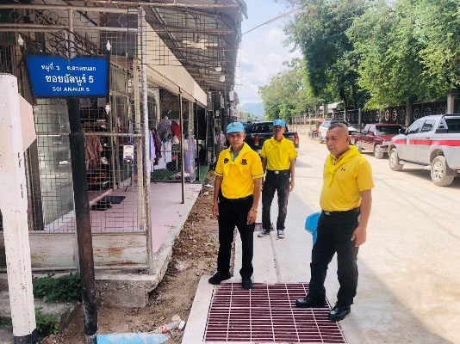
จำนวนผู้ร่วมกิจกรรม 5 นาย
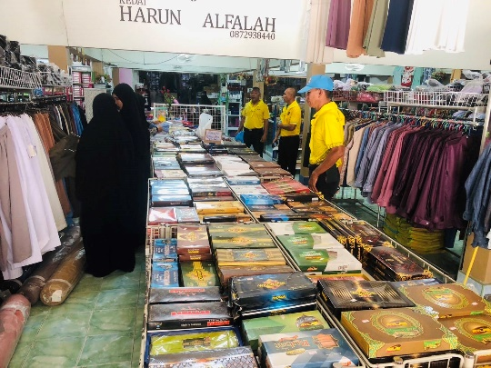

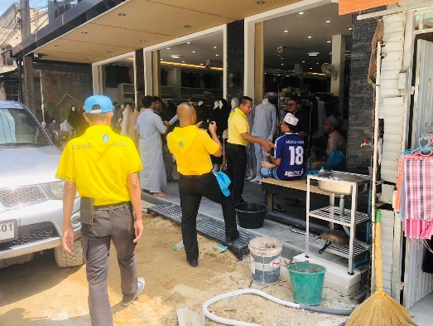
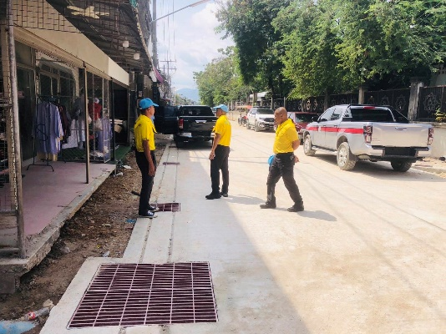

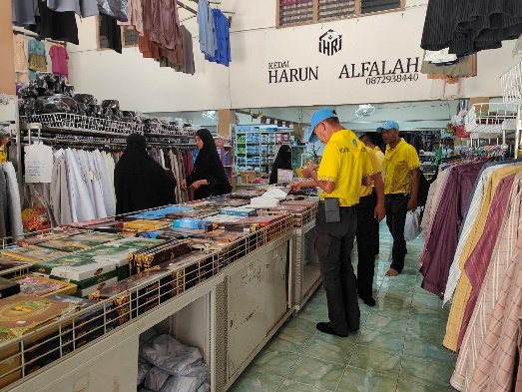
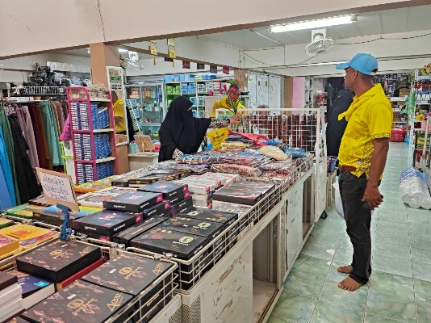

กิจกรรม : จิตอาสาพัฒนา วันที่ 17 พ.ย. 67 เวลา 09.30 น.
หน่วยรายงาน : สภ.เมืองยะลา
สถานที่ทำกิจกรรม : ม.3 ต.ท่าสาป อ.เมือง จ.ยะลา
รายละเอียดกิจกรรม : พ.ต.อ.ปิยภัทร ทองพันเลิศกุล ผกก.สภ.เมืองยะลา,พ.ต.ท.สิทธิกร เฝื่อคง รอง ผกก.ป.สภ.เมืองยะลา มอบหมายให้ ร.ต.อ.มะรอพี สาและ รอง สวป. สภ.เมืองยะลา พร้อมชุด ตชส.สภ.เมืองยะลา จิตอาสาประชาสัมพันธ์โทษและพิษภัยของบุหรี่ไฟฟ้า ณ ม.3 ต.ท่าสาป อ.เมือง จ.ยะลา
ผลการปฏิบัติ : เป็นไปด้วยความเรียบร้อย
ปัญหา/ข้อขัดข้อง : ไม่มี
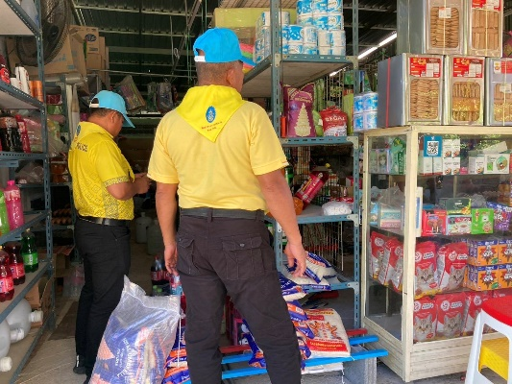
จำนวนผู้ร่วมกิจกรรม 5 นาย
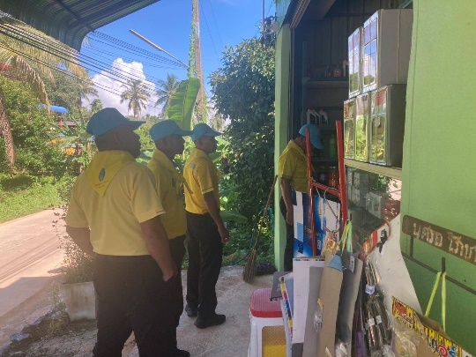

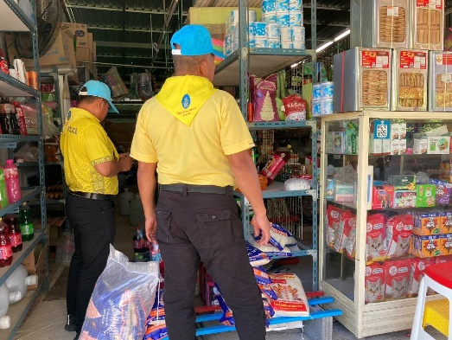
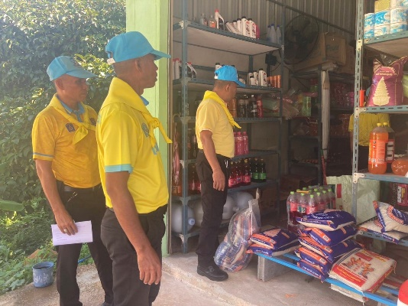

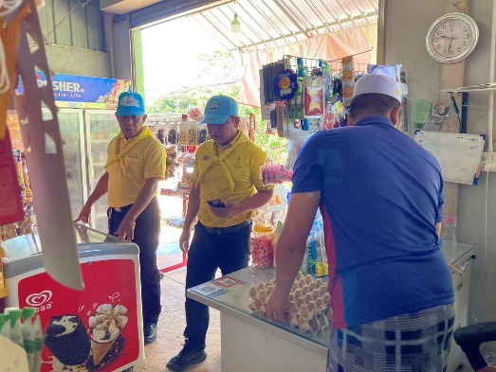
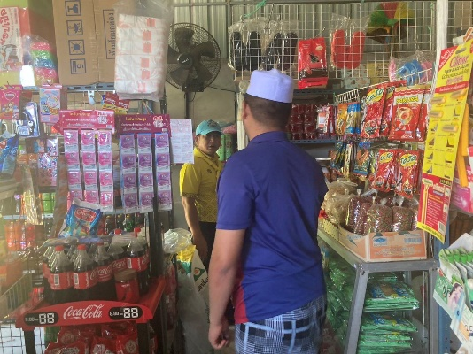

กิจกรรม : จิตอาสาพัฒนา วันที่ 22 พ.ย.67 เวลา 10.30 น.
หน่วยรายงาน : สภ.เมืองยะลา
สถานที่ทำกิจกรรม : ม.9 ต.บุดี อ.เมือง จ.ยะลา
รายละเอียดกิจกรรม : พ.ต.อ.ปิยภัทร ทองพันเลิศกุล ผกก.สภ.เมืองยะลา,พ.ต.ท.สิทธิกร เฝื่อคง รอง ผกก.ป.สภ.เมืองยะลา มอบหมายให้ ร.ต.อ.มะรอพี สาและ รอง สวป. สภ.เมืองยะลา พร้อมชุด ตชส.สภ.เมืองยะลา จิตอาสาประชาสัมพันธ์การบริจาคโลหิต ณ ม.9 ต.บุดี อ.เมือง จ.ยะลา
ผลการปฏิบัติ : เป็นไปด้วยความเรียบร้อย
ปัญหา/ข้อขัดข้อง : ไม่มี
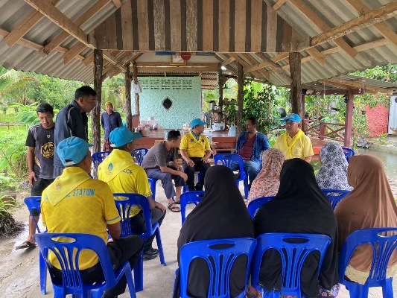
จำนวนผู้ร่วมกิจกรรม 5 นาย
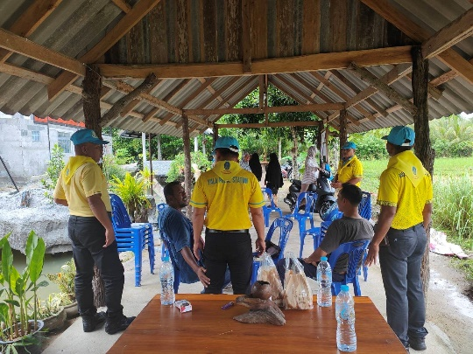

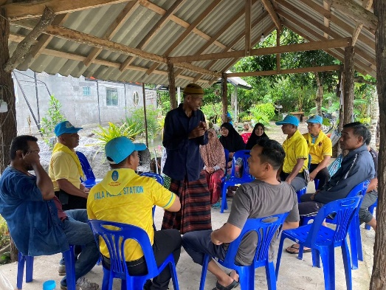
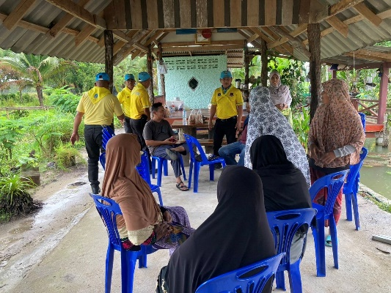

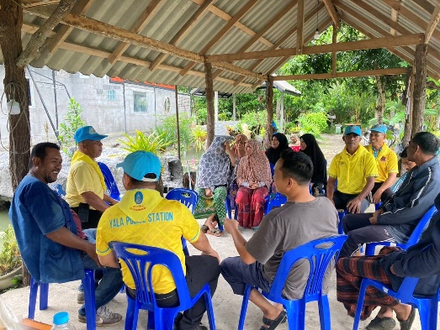
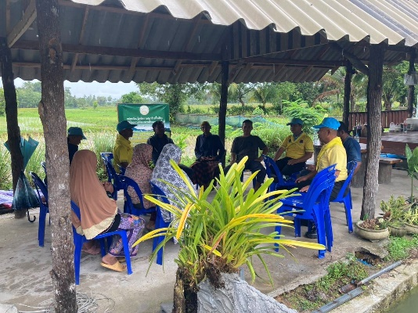

กิจกรรม : จิตอาสาพัฒนา วันที่ 22 พ.ย.67 เวลา 09.20 น.
หน่วยรายงาน : สภ.เมืองยะลา
สถานที่ทำกิจกรรม : ม.3 ต.สะเตงนอก อ.เมือง จ.ยะลา
รายละเอียดกิจกรรม : พ.ต.อ.ปิยภัทร ทองพันเลิศกุล ผกก.สภ.เมืองยะลา,พ.ต.ท.สิทธิกร เฝื่อคง รอง ผกก.ป.สภ.เมืองยะลา มอบหมายให้ ร.ต.อ.มะรอพี สาและ รอง สวป. สภ.เมืองยะลา พร้อมชุด ตชส.สภ.เมืองยะลา จิตอาสาลงพื้นที่สำรวจพื้นที่ภัยพิบัติ (น้ำท่วม) ณ ม.3 ต.สะเตงนอก อ.เมือง จ.ยะลา สภาวะปกติ ความเสียหายไม่มี
ผลการปฏิบัติ : เป็นไปด้วยความเรียบร้อย
ปัญหา/ข้อขัดข้อง : ไม่มี
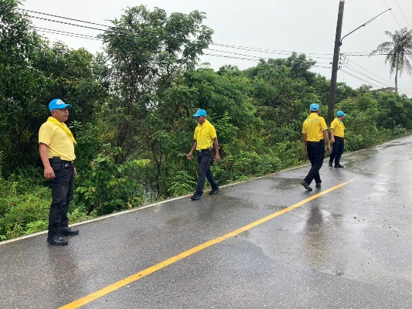
จำนวนผู้ร่วมกิจกรรม 5 นาย
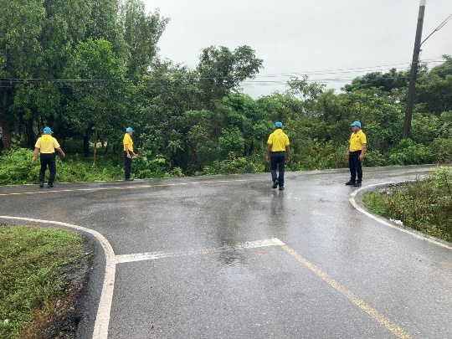

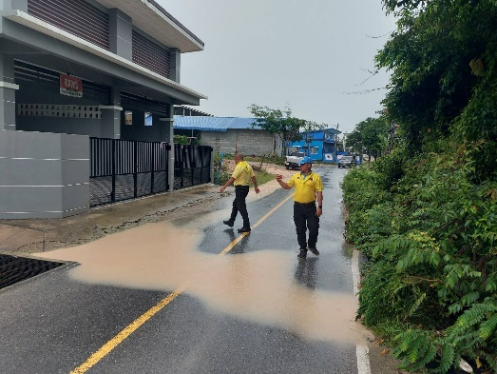
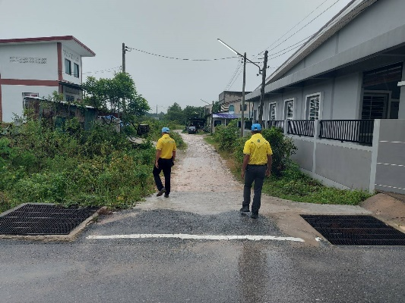

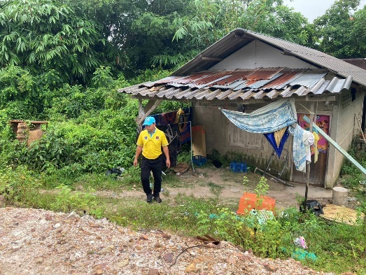
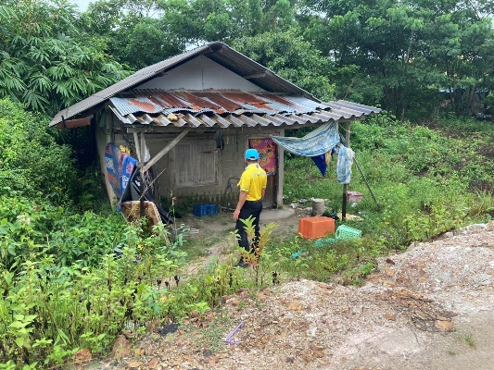

กิจกรรม : จิตอาสาพัฒนา วันที่ 26 พ.ย.67 เวลา 09.30 น.
หน่วยรายงาน : สภ.เมืองยะลา
สถานที่ทำกิจกรรม : ม.3 ต.สะเตงนอก อ.เมือง จ.ยะลา
รายละเอียดกิจกรรม : พ.ต.อ.ปิยภัทร ทองพันเลิศกุล ผกก.สภ.เมืองยะลา,พ.ต.ท.สิทธิกร เฝื่อคง รอง ผกก.ป.สภ.เมืองยะลา มอบหมายให้ ร.ต.อ.มะรอพี สาและ รอง สวป. สภ.เมืองยะลา พร้อมชุด ตชส.สภ.เมืองยะลา จิตอาสาประชาสัมพันธ์ให้เตรียมความพร้อมภัยพิบัติ (น้ำท่วม) ณ ม.3 ต.สะเตงนอก อ.เมือง จ.ยะลา
ผลการปฏิบัติ : เป็นไปด้วยความเรียบร้อย
ปัญหา/ข้อขัดข้อง : ไม่มี
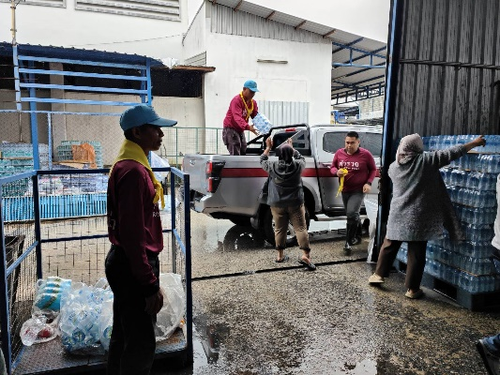
จำนวนผู้ร่วมกิจกรรม 5 นาย
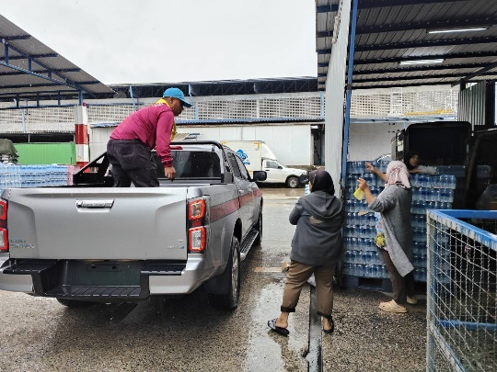

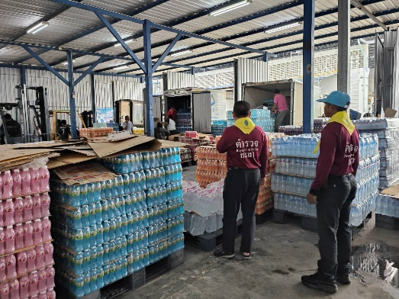
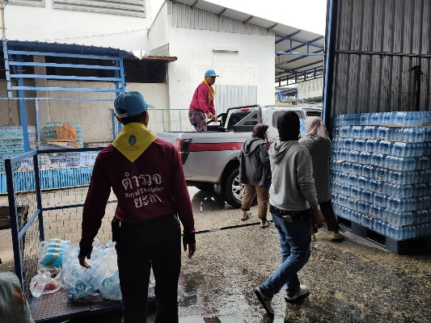

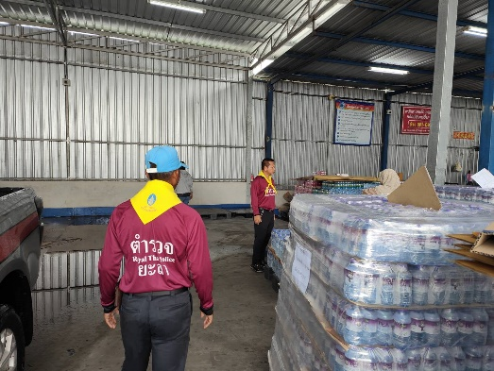
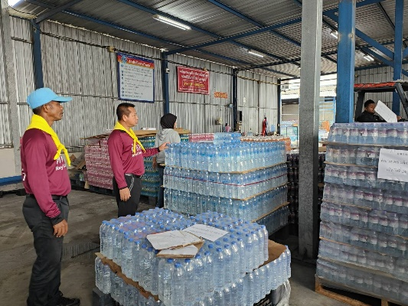

กิจกรรม : จิตอาสาพัฒนา วันที่ 26 พ.ย.67 เวลา 10.30 น.
หน่วยรายงาน : สภ.เมืองยะลา
สถานที่ทำกิจกรรม : ม.1 ต.สะเตงนอก อ.เมือง จ.ยะลา
รายละเอียดกิจกรรม : พ.ต.อ.ปิยภัทร ทองพันเลิศกุล ผกก.สภ.เมืองยะลา,พ.ต.ท.สิทธิกร เฝื่อคง รอง ผกก.ป.สภ.เมืองยะลา มอบหมายให้ ร.ต.อ.มะรอพี สาและ รอง สวป. สภ.เมืองยะลา พร้อมชุด ตชส.สภ.เมืองยะลา จิตอาสาลงพื้นที่ตรวจสอบภัยพิบัติ(น้ำท่วม) ซึ่งระดับน้ำข้ามผิวถนน ยานพาหนะขนาดเล็กสามารถสัญจรไปได้ ในส่วนบ้านเรือนยังไม่ได้รับผลกระทบแต่อย่างใด ณ ม.1 ต.สะเตงนอก อ.เมือง จ.ยะลา
ผลการปฏิบัติ : เป็นไปด้วยความเรียบร้อย
ปัญหา/ข้อขัดข้อง : ไม่มี
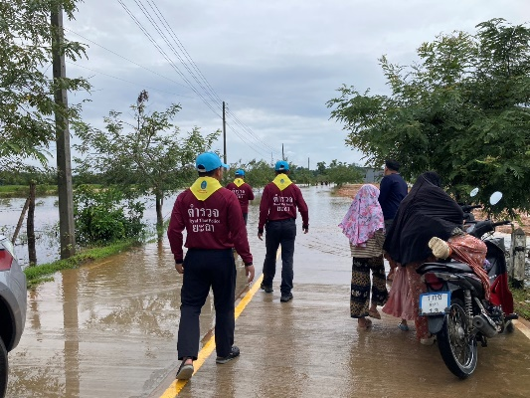
จำนวนผู้ร่วมกิจกรรม 5 นาย
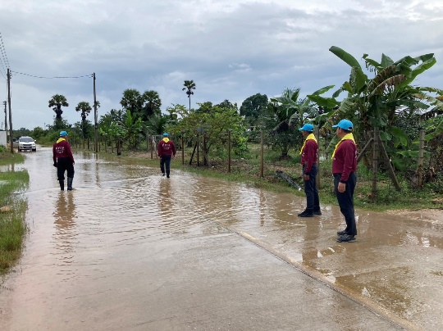

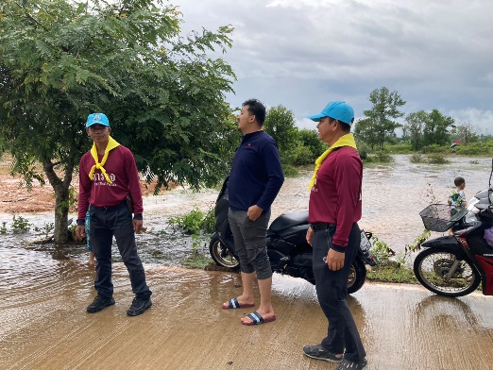
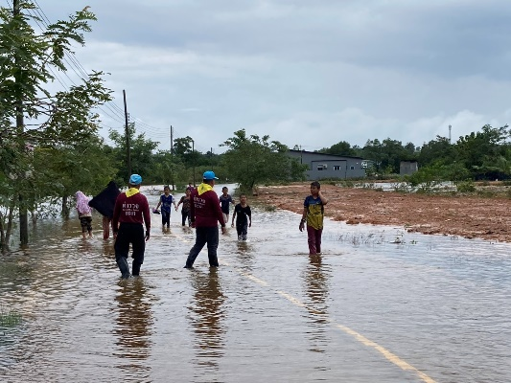

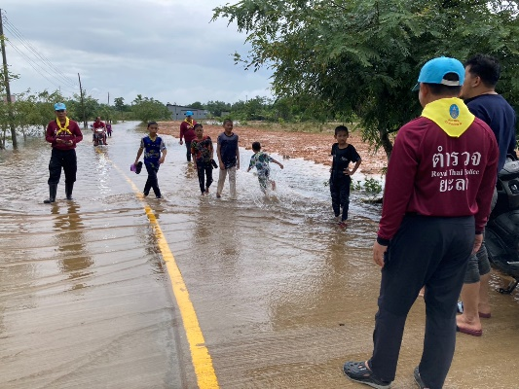
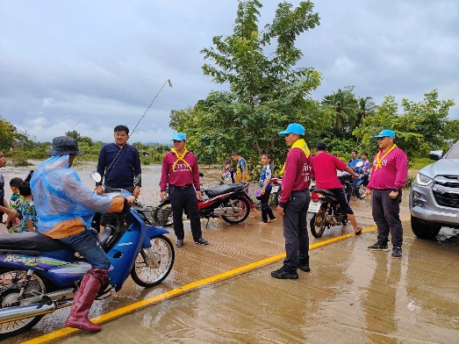

กิจกรรม : จิตอาสาภัยพิบัติ วันที่ 27 พ.ย.67 เวลา 08.30 น.
หน่วยรายงาน : สภ.เมืองยะลา
สถานที่ทำกิจกรรม : ถ.ผังเมือง 4 ซ.24 ต.สะเตงนอก อ.เมือง จ.ยะลา
รายละเอียดกิจกรรม : พ.ต.อ.ปิยภัทร ทองพันเลิศกุล ผกก.สภ.เมืองยะลา,พ.ต.ท.สิทธิกร เฝื่อคง รอง ผกก.ป.สภ.เมืองยะลา พ.ต.ท.ทรงวุฒิ รักจุ้ย สวป.สภ.เมืองยะลา ร.ต.อ.มะรอพี สาและ รอง สวป.สภ.เมืองยะลา พร้อมชุด ตชส.สภ.เมืองยะลา จิตอาสาลงพื้นที่ตรวจสอบภัยพิบัติ(น้ำท่วม) และได้เข้าช่วยเหลือบ้านเรือนที่รับผลกระทบ ณ ถ.ผังเมือง 4 ซ.24 ม.9 ต.สะเตงนอก อ.เมือง จ.ยะลา
ผลการปฏิบัติ : เป็นไปด้วยความเรียบร้อย
ปัญหา/ข้อขัดข้อง : ไม่มี
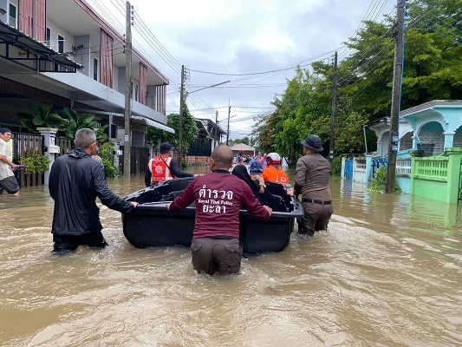
จำนวนผู้ร่วมกิจกรรม 18 นาย
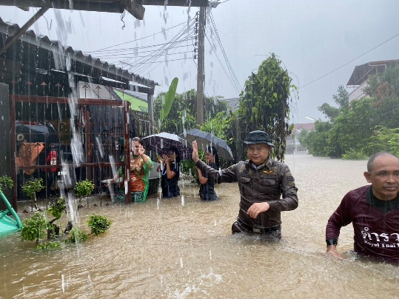

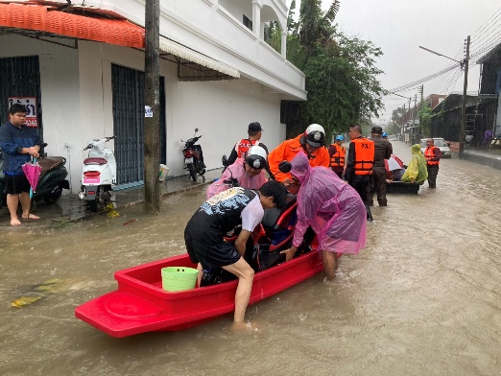
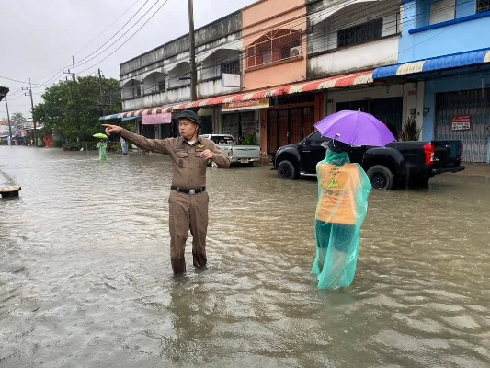

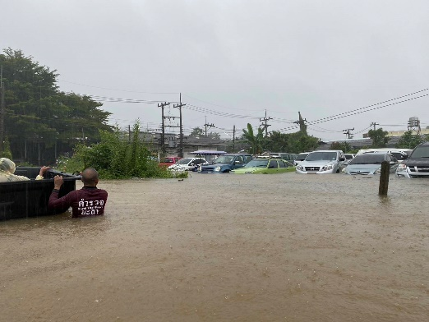
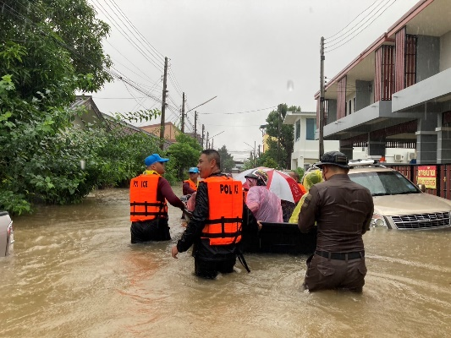

กิจกรรม : จิตอาสาภัยพิบัติ วันที่ 28 พ.ย.67 เวลา 08.30 น.
หน่วยรายงาน : สภ.เมืองยะลา
สถานที่ทำกิจกรรม : ถ.ธนวิถี ต.สะเตง อ.เมือง จ.ยะลา
รายละเอียดกิจกรรม : พ.ต.อ.ปิยภัทร ทองพันเลิศกุล ผกก.สภ.เมืองยะลา,พ.ต.ท.สิทธิกร เฝื่อคง รอง ผกก.ป.สภ.เมืองยะลา พ.ต.ท.ริฎวาน อับดุลอาซีส รอง ผกก.จร.สภ.เมืองยะลา พ.ต.ท.ทรงวุฒิ รักจุ้ย สวป.สภ.เมืองยะลา ร.ต.อ.มะรอพี สาและ รอง สวป.สภ.เมืองยะลา พร้อมชุด ตชส.สภ.เมืองยะลา และตำรวจธุรการ สภ.เมืองยะลา จิตอาสาลงพื้นที่ตรวจสอบภัยพิบัติ (น้ำท่วม) และได้เข้าช่วยเหลือบ้านเรือนที่รับผลกระทบ ณ ถ.ธนวิถี ต.สะเตง อ.เมือง จ.ยะลา
ผลการปฏิบัติ : เป็นไปด้วยความเรียบร้อย
ปัญหา/ข้อขัดข้อง : ไม่มี
จำนวนผู้ร่วมกิจกรรม 20 นาย
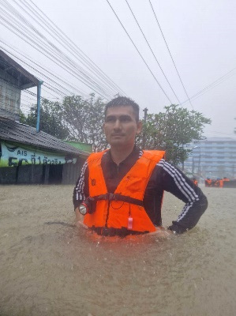
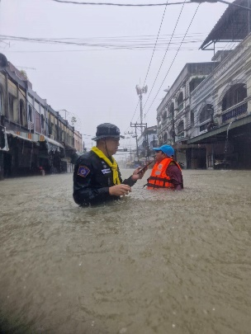

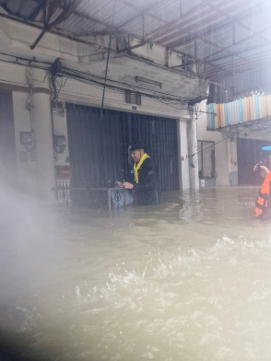
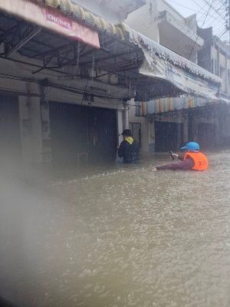

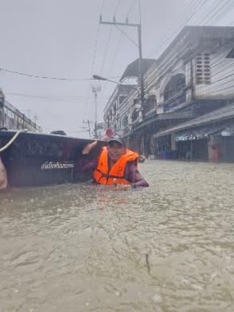
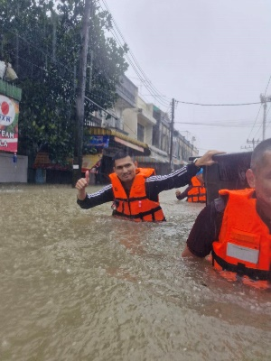

กิจกรรม : จิตอาสาภัยพิบัติ วันที่ 28 พ.ย.67 เวลา 10.00-13.00 น.
หน่วยรายงาน : สภ.เมืองยะลา
สถานที่ทำกิจกรรม : ม.6 ตือเบาะ ต.สะเตงนอก อ.เมืองยะลา และหน้าโลตัส ต.สะเตง อ.เมือง จว.ยะลา
รายละเอียดกิจกรรม : พ.ต.อ.ปิยภัทร ทองพันเลิศกุล ผกก.สภ.เมืองยะลา,พ.ต.ท.สิทธิกร เฝื่อคง รอง ผกก.ป.สภ.เมืองยะลา พ.ต.ท.ริฎวาน อับดุลอาซีส รอง ผกก.จร.สภ.เมืองยะลา พ.ต.ท.ทรงวุฒิ รักจุ้ย สวป.สภ.เมืองยะลา ร.ต.อ.มะรอพี สาและ รอง สวป.สภ.เมืองยะลา พร้อมชุด ตชส.สภ.เมืองยะลา และตำรวจธุรการ สภ.เมืองยะลา ลงพื้นที่ตรวจสอบภัยพิบัติ (น้ำท่วม) และได้เข้าช่วยเหลือบ้านเรือนที่รับผลกระทบ ณ ม.6
ตือเบาะ ต.สะเตงนอก อ.เมืองยะลา และหน้าโลตัส ต.สะเตง อ.เมือง จว.ยะลา
ผลการปฏิบัติ : เป็นไปด้วยความเรียบร้อย
ปัญหา/ข้อขัดข้อง : ไม่มี
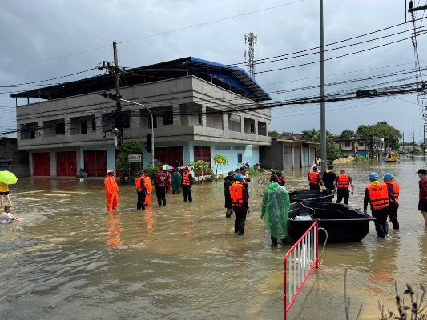
จำนวนผู้ร่วมกิจกรรม 20 นาย
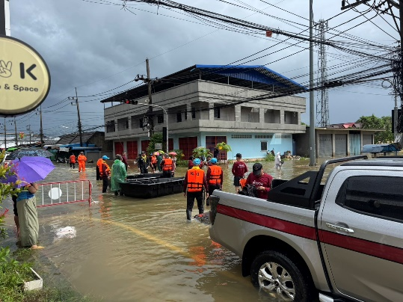

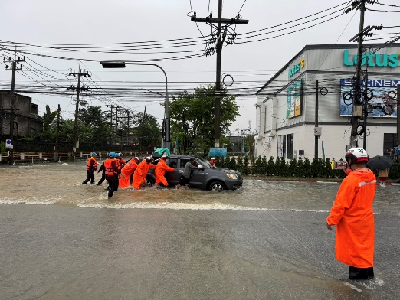
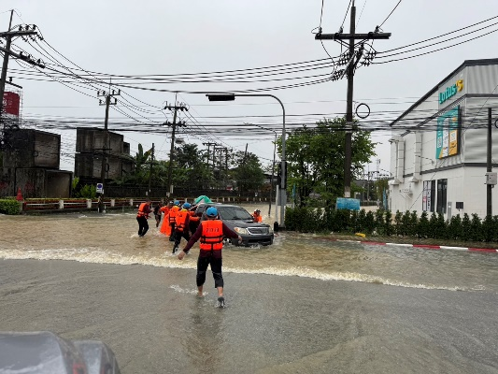

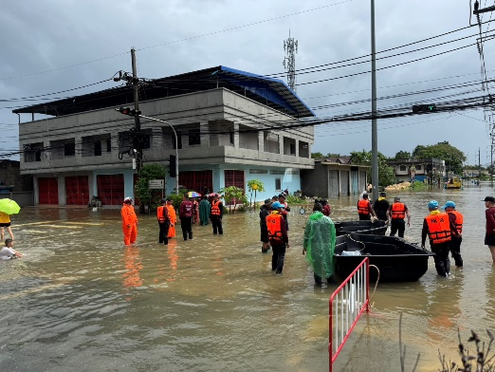
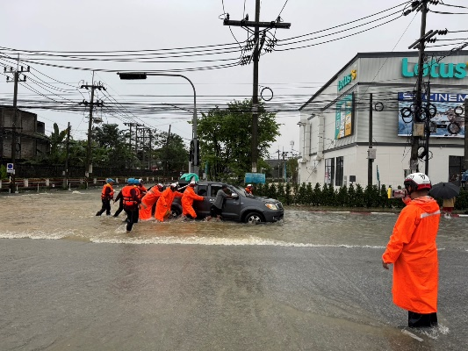

กิจกรรม : จิตอาสาภัยพิบัติ วันที่ 29 พ.ย.67 เวลา 08.30 น.
หน่วยรายงาน : สภ.เมืองยะลา
สถานที่ทำกิจกรรม : ถ.ธนวิถี ต.สะเตง อ.เมือง จ.ยะลา
รายละเอียดกิจกรรม : ภายใต้การอำนวยการสั่งการของ พ.ต.อ.ปิยภัทร ทองพันเลิศกุล ผกก.สภ.เมืองยะลา,พ.ต.ท.สิทธิกร เฝื่อคง รอง ผกก.ป.สภ.เมืองยะลา พ.ต.ท.ทรงวุฒิ รักจุ้ย สวป.สภ.เมืองยะลา และตำรวจ สภ.เมืองยะลา จิตอาสาลงพื้นที่ตรวจสอบภัยพิบัติ (น้ำท่วม) และได้เข้าช่วยเหลือบ้านเรือนที่รับผลกระทบ ณ ถ.ธนวิถี ต.สะเตง อ.เมือง จ.ยะลา
ผลการปฏิบัติ : เป็นไปด้วยความเรียบร้อย
ปัญหา/ข้อขัดข้อง : ไม่มี
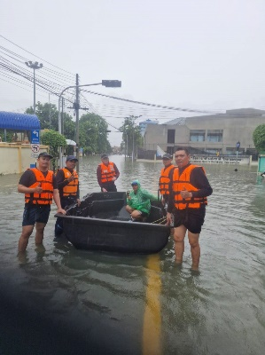
จำนวนผู้ร่วมกิจกรรม 15 นาย
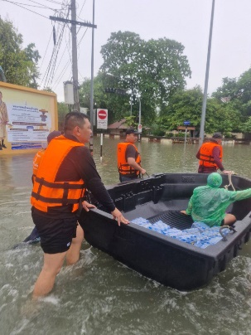

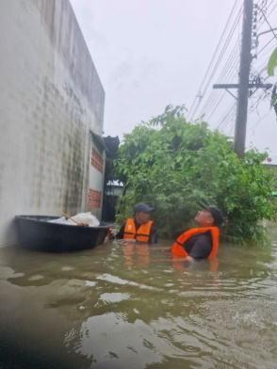
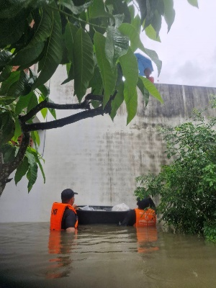

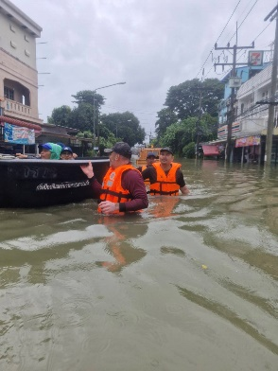
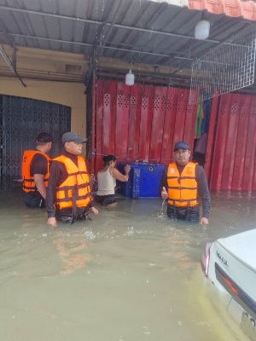

กิจกรรม : จิตอาสาภัยพิบัติ วันที่ 29 พ.ย.67 เวลา 08.30 - 13.00 น.
หน่วยรายงาน : สภ.เมืองยะลา
สถานที่ทำกิจกรรม : สวนสาธารณะพลุบาโกย ตำบลสะเตง อำเภอเมือง จังหวัดยะลา
รายละเอียดกิจกรรม : พ.ต.อ.ปิยภัทร ทองพันเลิศกุล ผกก.สภ.เมืองยะลา,พ.ต.ท.สิทธิกร เฝื่อคง รอง ผกก.ป.สภ.เมืองยะลา ร.ต.อ.มะรอพี สาและ รอง สวป.สภ.เมืองยะลา พร้อมชุด ตชส.สภ.เมืองยะลาา และ ตร.สภ.เมืองยะลา จิตอาสาลงพื้นที่น้ำท่วม ช่วยเหลือ แจกข้าวกล่อง ให้ผู้ประสบอุทกภัย ที่ได้รับผลกระทบภัยน้ำท่วม ณ สวนสาธารณะพลุบาโกย ตำบลสะเตง อำเภอเมือง จังหวัดยะลา
ผลการปฏิบัติ : เป็นไปด้วยความเรียบร้อย
ปัญหา/ข้อขัดข้อง : ไม่มี
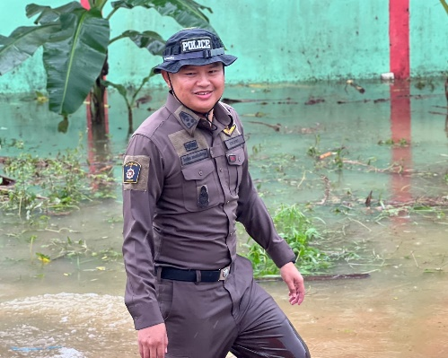
จำนวนผู้ร่วมกิจกรรม 15 นาย
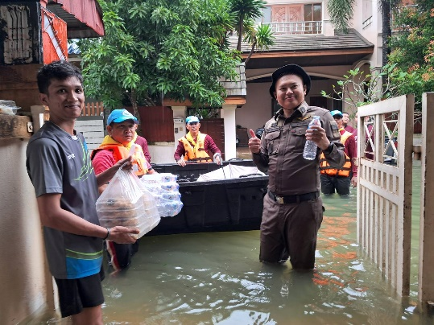

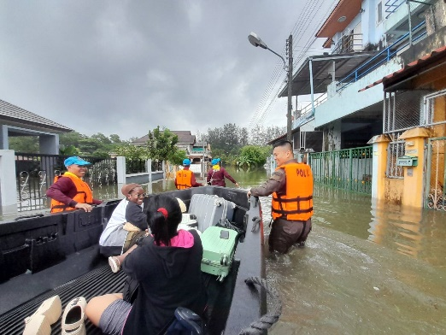
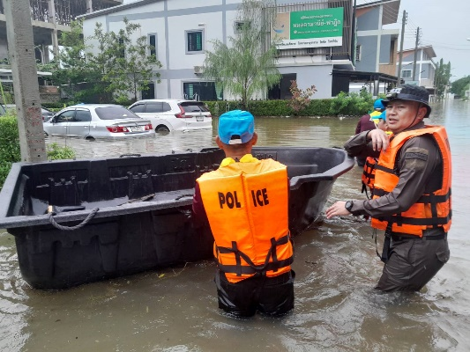

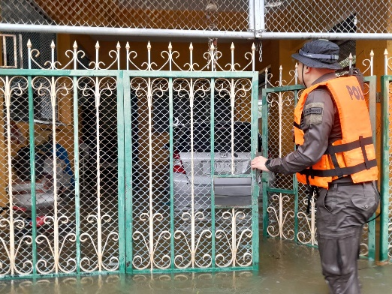
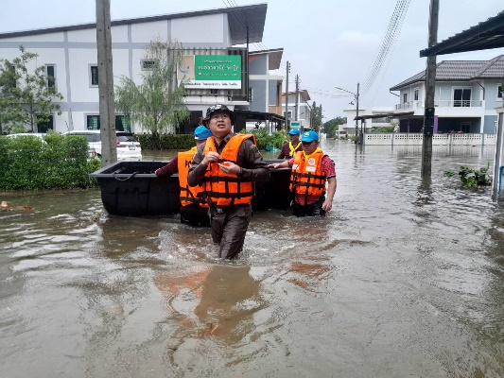

กิจกรรม : จิตอาสาภัยพิบัติ วันที่ 30 พ.ย.67 เวลา 08.30 น.
หน่วยรายงาน : สภ.เมืองยะลา
สถานที่ทำกิจกรรม : หมู่บ้านเมืองทอง ต.สะเตง อ.เมือง จ.ยะลา
รายละเอียดกิจกรรม : ภายใต้การอำนวยการสั่งการของ พ.ต.อ.ปิยภัทร ทองพันเลิศกุล ผกก.สภ.เมืองยะลา,พ.ต.ท.สิทธิกร เฝื่อคง รอง ผกก.ป.สภ.เมืองยะลา พ.ต.ท.ริฎวาน อับดุลอาซีส รอง ผกก.จร.สภ.เมืองยะลาพ.ต.ท.ทรงวุฒิ รักจุ้ย สวป.สภ.เมืองยะลา และตำรวจ สภ.เมืองยะลา จิตอาสาลงพื้นที่ตรวจสอบภัยพิบัติ (น้ำท่วม) และได้เข้าช่วยเหลือบ้านเรือนที่รับผลกระทบ หมู่บ้านเมืองทอง ต.สะเตง อ.เมือง จ.ยะลา
ผลการปฏิบัติ : เป็นไปด้วยความเรียบร้อย
ปัญหา/ข้อขัดข้อง : ไม่มี
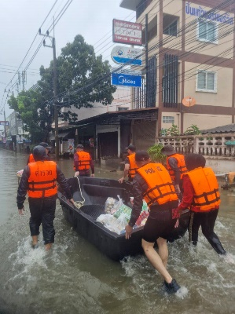
จำนวนผู้ร่วมกิจกรรม 10 นาย
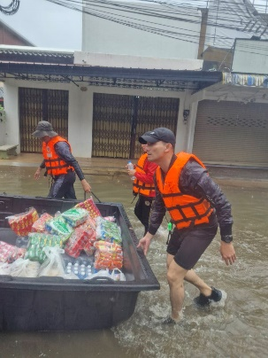

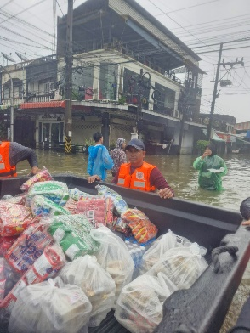
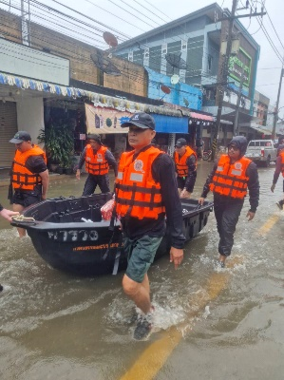

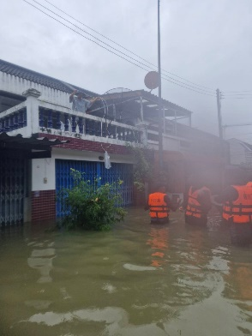
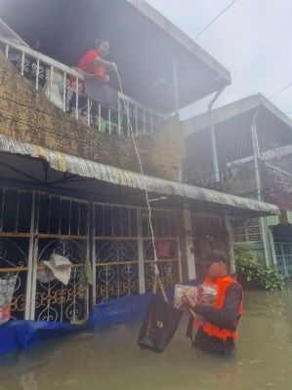

กิจกรรม : จิตอาสาภัยพิบัติ วันที่ 30 พ.ย.67 เวลา 09.00 น.
หน่วยรายงาน : สภ.เมืองยะลา
สถานที่ทำกิจกรรม : ในพื้นที่ตลาดเก่า ต.สะเตง อ.เมือง จ.ยะลา
รายละเอียดกิจกรรม : พ.ต.อ.ปิยภัทร ทองพันเลิศกุล ผกก.สภ.เมือง ร.ต.อ.มะรอพี สาและ รอง สวป.สภ.เมืองยะลา พร้อมด้วยชุด ตชส.สภ.เมืองยะลา และ ตร.สภ.เมืองยะลา จิตอาสาลงพื้นที่ตรวจสอบภัยพิบัติ (น้ำท่วม) และได้เข้าช่วยเหลือบ้านเรือนที่รับผลกระทบ ในพื้นที่ตลาดเก่า ต.สะเตง อ.เมือง จ.ยะลา
ผลการปฏิบัติ : เป็นไปด้วยความเรียบร้อย
ปัญหา/ข้อขัดข้อง : ไม่มี
จำนวนผู้ร่วมกิจกรรม 7 นาย
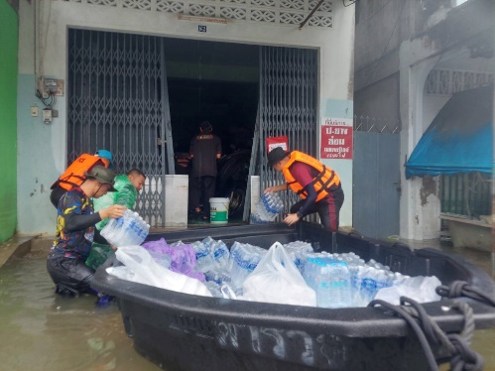
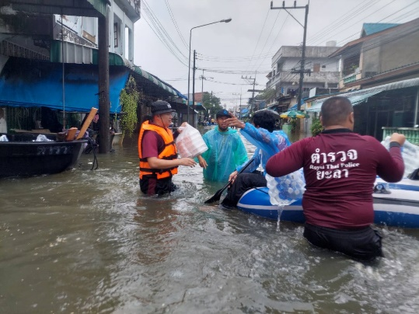

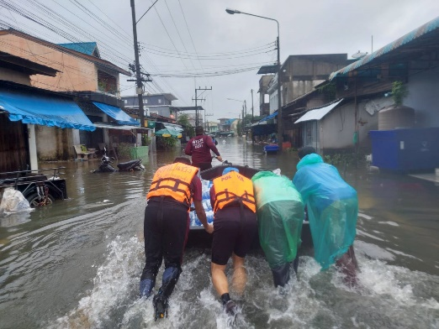
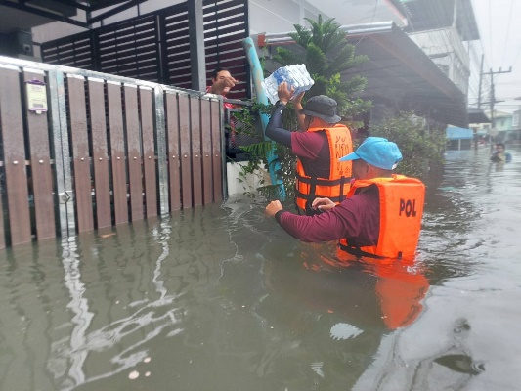

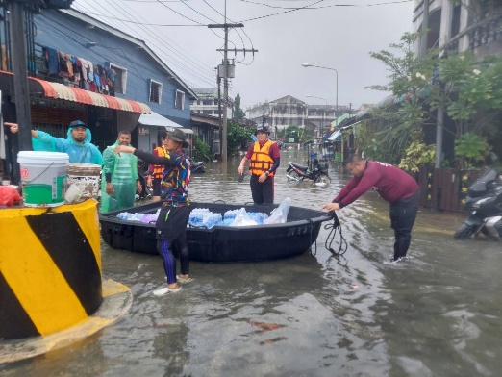
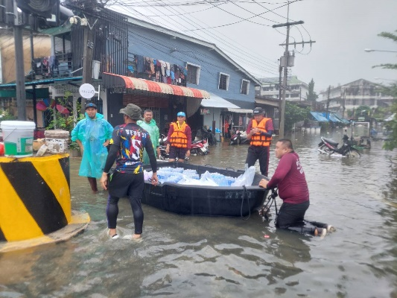

กิจกรรม : จิตอาสาภัยพิบัติ วันที่ 30 พ.ย.67 เวลา 13.00 น.
หน่วยรายงาน : สภ.เมืองยะลา
สถานที่ทำกิจกรรม : ในหมู่บ้านพิมาน สวนขวัญเมือง ต. สะเตง อ.เมือง จ.ยะลา
รายละเอียดกิจกรรม : ร.ต.อ.มะรอพี สาและ รอง สวป.สภ.เมืองยะลา พร้อมด้วยชุด ตชส.สภ.เมืองยะลา จิตอาสาลงพื้นที่ตรวจสอบภัยพิบัติ (น้ำท่วม) และได้เข้าช่วยเหลือบ้านเรือนที่รับผลกระทบ ในหมู่บ้านพิมาน สวนขวัญเมือง ต. สะเตง อ.เมือง จ.ยะลา
ผลการปฏิบัติ : เป็นไปด้วยความเรียบร้อย
ปัญหา/ข้อขัดข้อง : ไม่มี
จำนวนผู้ร่วมกิจกรรม 5 นาย
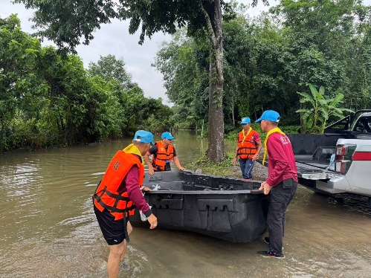
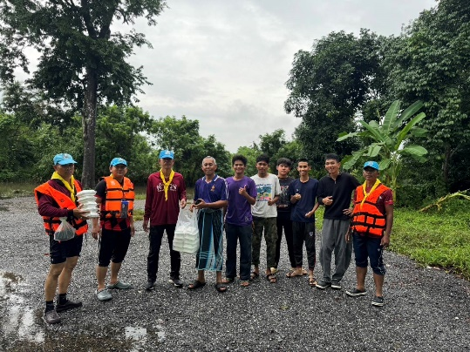

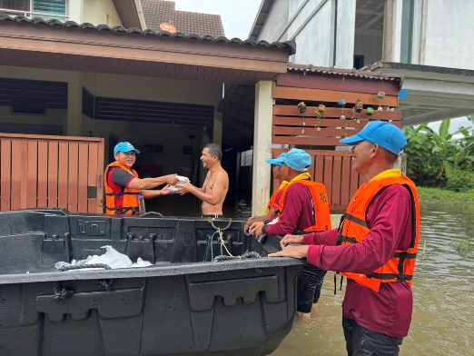
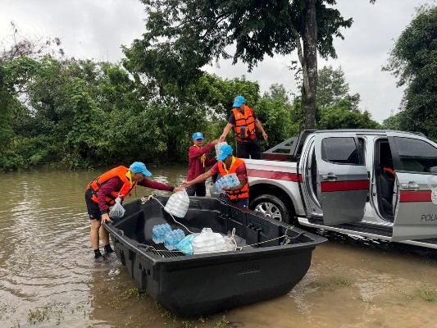

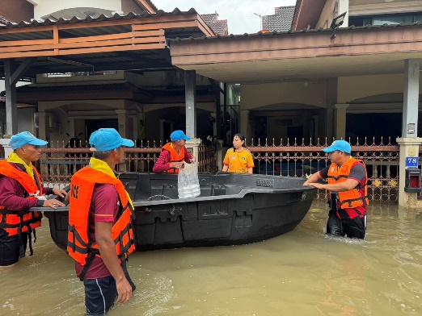
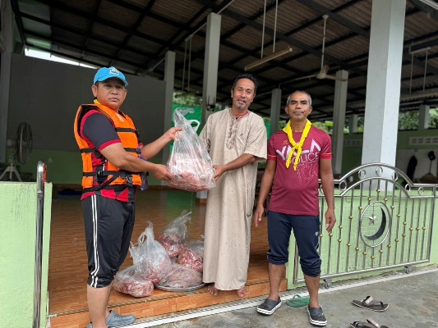

ผลการปฏิบัติ
งานสืบสวน

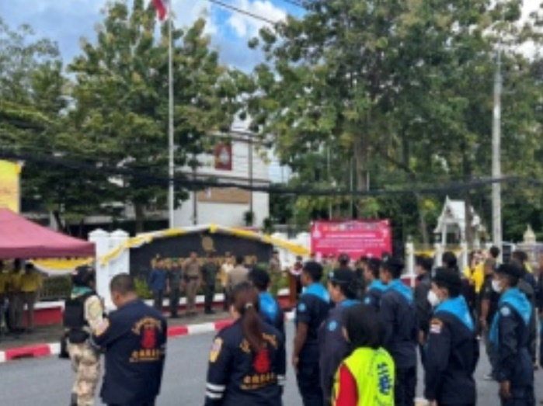
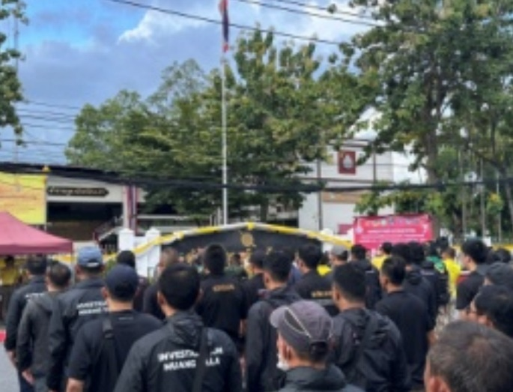

วันที่ 11 พฤศจิกายน 2567 เวลา 15.00 น. ร.ต.อ.กฤษฎา อารีบำบัด รอง สว.(ป.) ปฏิบัติหน้าที่งานสืบสวน สภ.เมืองยะลา พร้อมกำลังชุดสืบสวน สภ.เมืองยะลา ร่วมปล่อยแถวระดมกวาดล้างอาชญากรรม ห้วงการแข่งขันกีฬาเยาวชนแห่งชาติ และห้วงเทศกาลวันลอยกระทง เพื่อระวังป้องกันเหตุ

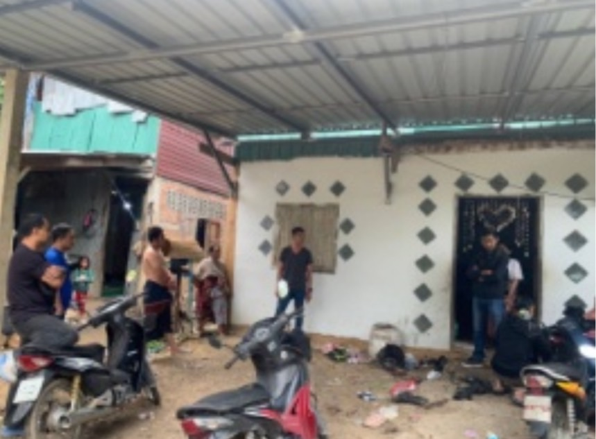
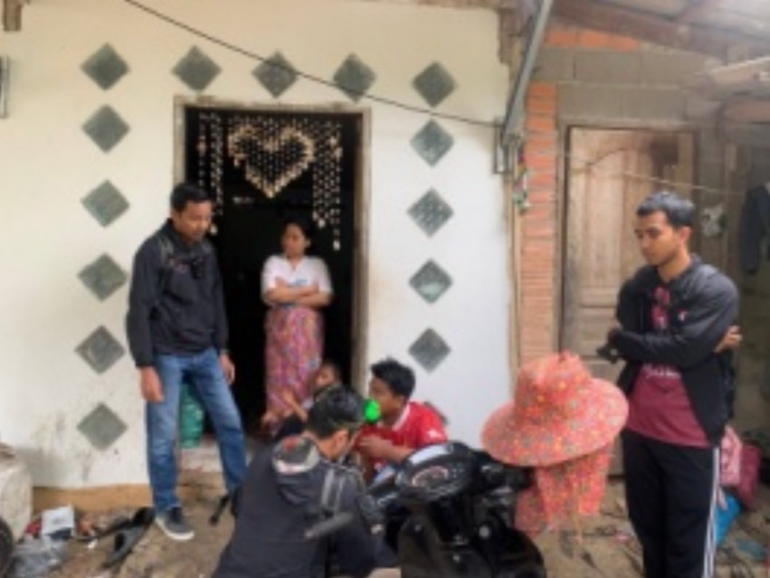

วันที่ 5 พ.ย. 2567 เวลา 07.00 น. พ.ต.ต.สุรเดช ถนอมคล้าย สว.สส.สภ.เมืองยะลา พร้อม ชป.วายุ03 ว.4 สืบสวน ตรวจค้นเป้าหมายยาเสพติด พื้นที่ ม.4 ต.ท่าสาป อ.เมือง จ.ยะลา

ผลการปฏิบัติ
งานสืบสวน

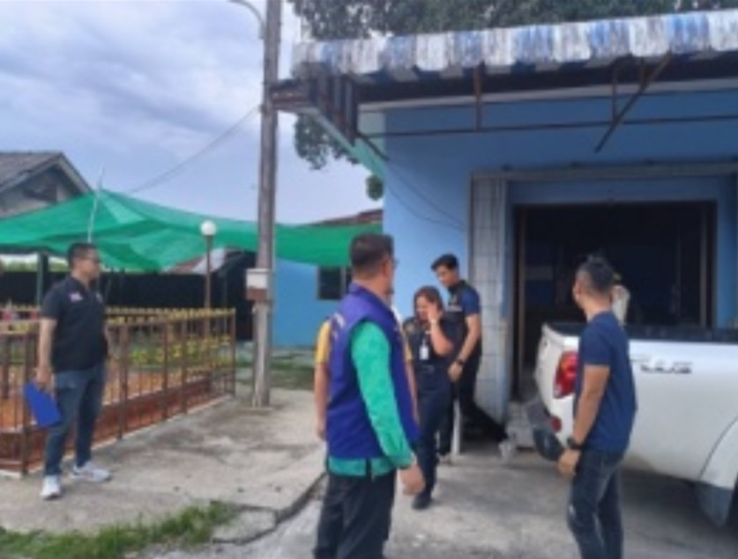
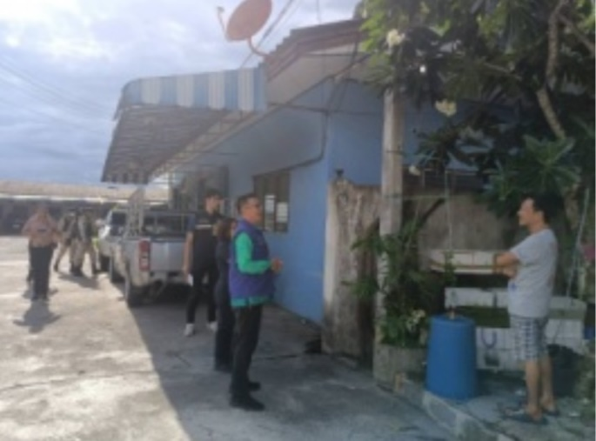

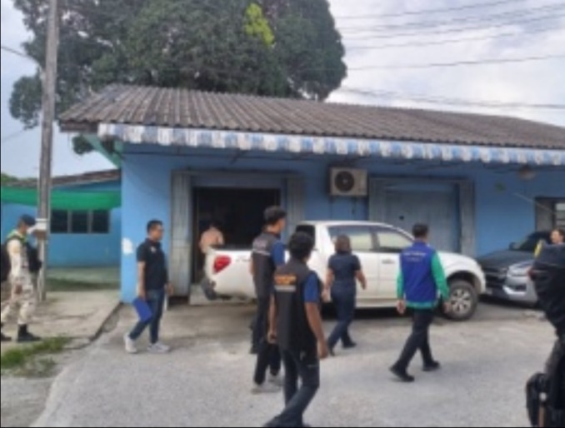
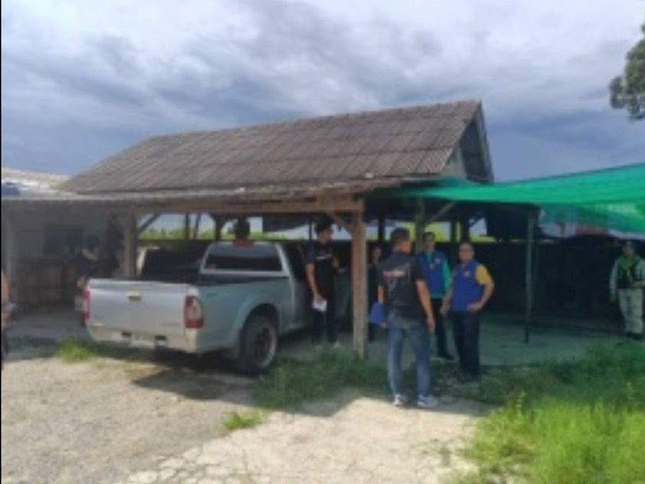

วันที่ 19 พ.ย.2567 เวลา 15.00 น. พ.ต.ต.สุรเดช ถนอมคล้าย สว.สส.สภ.เมืองยะลา ร.ต.อ.สกุลธี วิธีธรรม รอง สว.สส.สภ.เมืองยะลา พร้อม จนท.ตร.สส.สภ.เมืองยะลา ว.4 ตรวจค้นเป้าหมาย ร่วม จนท.ฝ่ายปกครอง ผลการปฏิบัติ ไม่พบสิ่งของผิดกฎหมาย จึงได้ประชาสัมพันธ์ ให้ประชาชนในพื้นที่ดังกล่าว ช่วยกันสอดส่องการกระทำผิดกฎหมาย หรือ โดยการจัดให้เล่นหรือแนะนำเชิญชวน ของการพนันต่างๆ มิให้มีโดยเด็ดขาด

ผลการปฏิบัติ
ร่วมกิจกรรม 5 ส.พัฒนาที่ตั้ง

วันที่ 13 พ.ย.67 พ.ต.อ.ปิยภัทร ทองพันเลิศกุล ผกก.สภ.เมืองยะลา ,พ.ต.ท.สิทธิกร เฝื่อคง รอง ผกก.ป.สภ.เมืองยะลา มอบหมายให้ พ.ต.ท.หญิง สกุณา ละกะเต็บ สว.อก.สภ.เมืองยะลา พร้อมข้าราชการตำรวจ ทำความสะอาด พัฒนาบริเวณ ตึกอำนวยการ สภ.เมืองยะลา และบริเวณโดยรอบ สภ.เมืองยะลา

